

АДМИНИСТРАЦИЯ

КРАСНОАРМЕЙСКОГО МУНИЦИПАЛЬНОГО РАЙОНА

САРАТОВСКОЙ ОБЛАСТИ

ПОСТАНОВЛЕНИЕ
от | 01 октября 2019г. | № | 755
 |  |  | г. Красноармейск

Об определении границ прилегающих территорий, на которых не допускается розничная продажа алкогольной продукции
на территории Красноармейского муниципального района

В соответствии со статьей 16 Федерального закона от 22 ноября 1995 года № 171-ФЗ «О государственном регулировании производства и оборота
этилового спирта, алкогольной и спиртосодержащей продукции и об
ограничении потребления (распития) алкогольной продукции»,
постановлением Правительства Российской Федерации от 27 декабря 2012
года № 1425 «Об определении органами государственной власти субъектов
Российской Федерации мест массового скопления граждан и мест
нахождения источников повышенной опасности, в которых не допускается
розничная продажа алкогольной продукции, а также определении органами
местного самоуправления границ прилегающих к некоторым организациям и
объектам территорий, на которых не допускается розничная продажа
алкогольной продукции», руководствуясь статьей 15 Федерального закона № 131-ФЗ от 6 октября 2003 года «Об общих принципах организации местного самоуправления в Российской Федерации», на основании Устава Красноармейского муниципального района, с учетом результатов общественных обсуждений органами местного самоуправления муниципального района, администрация Красноармейского муниципального района, ПОСТАНОВЛЯЕТ:
1. Утвердить перечень детских, образовательных, медицинских организаций и объектов спорта, оптовых и розничных рынков, вокзалов, объектов военного значения и иных мест массового скопления граждан, на прилегающих территориях которых не допускается розничная продажа алкогольной продукции, согласно приложению № 1.
2. Утвердить минимальное значение расстояний от организаций, указанных в приложении № 1 до границ прилегающих территорий, на которых не допускается розничная продажа алкогольной продукции:
- Для детских, образовательных учреждений, оптовых и розничных рынков -35 метров;
- Для медицинских учреждений, объектов спорта, вокзалов, объектов военного назначения и иных мест массового скопления граждан -50 метров.
3. Установить способ расчета расстояний от организаций и объектов, указанных в п.1 настоящего постановления, в следующем порядке:
-при наличии обособленной территории – от входа посетителей на обособленную территорию до входа для посетителей в стационарный объект;
-при отсутствии обособленной территории – от входа для посетителей в здание, в котором расположены организации и объекты, указанные в п.1 настоящего постановления, до входа в стационарный торговый объект.
3.1 Способ расчета расстояния до прилегающих территорий измеряются по тротуарам, пешеходным переходам (при наличии), по пешеходной зоне, пешеходным дорожкам, при их отсутствии по обочине.
4. Утвердить прилагаемые схемы границ детских, образовательных медицинских организаций, объектов спорта, оптовых и розничных рынков, вокзалов, объектов военного назначения, на прилегающих территориях, которых не допускается розничная продажа алкогольной продукции, согласно приложению №2.
5. Признать утратившим силу постановление администрации муниципального образования город Красноармейск Красноармейского муниципального района Саратовской области от 27.06.2013г № 22 «Об утверждении порядка определения границ прилегающих территорий к некоторым организациям и объектам территорий, на которых не допускается розничная продажа алкогольной продукции на территории муниципальное образование город Красноармейск»
6. Организационно-контрольному отделу администрации Красноармейского муниципального района опубликовать настоящее постановление путем размещения на официальном сайте администрации Красноармейского муниципального района в информационно-телекоммуникационной сети «Интернет».
7. Контроль за исполнением настоящего постановления возложить на заместителя главы администрации Красноармейского муниципального района.

Глава Красноармейского
муниципального района А.В. Петаев

Приложение № 1
к постановлению администрации
Красноармейского
муниципального района
от 01.10.2019 № 755

Перечень
детских, образовательных, медицинских организаций и объектов спорта, оптовых и розничных рынков, вокзалов, объектов военного значения и иных мест массового скопления граждан, на прилегающих территориях которых не допускается розничная продажа алкогольной продукции

№ п/п | Наименование объекта |  |  |  | Адрес местонахождения | Минимальное расстояние(м)
Детские и образовательные организации
 |  |  | Муниципальное бюджетное общеобразовательное учреждение «Средняя общеобразовательная школа № 2 г. Красноармейска Саратовской области имени Героя Советского Союза Танцорова Г. В.» |  | 412800  Саратовская обл.,  г.Красноармейск,  ул. Почтовая д.42 | 35
 |  |  | Муниципальное бюджетное общеобразовательное учреждение «Средняя общеобразовательная школа № 4 г. Красноармейска Саратовской области |  | 412800  Саратовская обл.,  г.Красноармейск,  ул. Захарова, д.57 | 35
 |  |  | Муниципальное бюджетное общеобразовательное учреждение «Средняя общеобразовательная школа № 3 г. Красноармейска Саратовской области имени дважды Героя Советского Союза Скоморохова Н. М.» |  | 412804  Саратовская обл.,  г.Красноармейск, микрорайон, д. 43 | 35
 |  |  | Муниципальное бюджетное общеобразовательное учреждение «Средняя общеобразовательная школа № 8 г. Красноармейска Саратовской области» |  | 412800  Саратовская обл.,  Красноармейск,  ул. Луначарского, д.33 | 35
 |  |  | Муниципальное бюджетное общеобразовательное учреждение «Основная общеобразовательная школа с.Бобровка Красноармейского района Саратовской области» |  | 412836  Саратовская обл.,35  Красноармейский р-35н,  с. Бобровка, ул. Школ35ьная, д.11 | 35
 |  |  | Муниципальное бюджетное общеобразовательное учреждение «Основная общеобразовательная школа № 22 с.Нижняя Банновка Красноармейского района Саратовской области» |  | 412841  Саратовская обл.,  Красноармейский р-н,  с. Нижняя Банновка, ул. Кооперативная, д.48 | 35
 |  |  | Муниципальное бюджетное общеобразовательное учреждение «Основная общеобразовательная школа с.Высокое Красноармейского района Саратовской области» |  | 412816  Саратовская обл.,  Красноармейский р-н,  с. Высокое, ул. Школьная, д.6 | 35
 |  |  | Муниципальное бюджетное общеобразовательное учреждение «Основная общеобразовательная школа с.Елшанка Красноармейского района Саратовской области» |  | 412840  Саратовская обл.,  Красноармейский р-н,  с. Елшанка, ул.55 лет Победы, д.2 | 35
 |  |  | Муниципальное бюджетное общеобразовательное учреждение «Средняя общеобразовательная школа № 11 с.Золотое Красноармейского района Саратовской области» |  | 412825  Саратовская обл.  Красноармейский р-н,  с. Золотое,  ул. Красноармейская, д.8 | 35
 |  |  | Муниципальное бюджетное общеобразовательное учреждение «Средняя общеобразовательная школа № 10 п.Каменский Красноармейского района Саратовской области» |  | 412815  Саратовскаяобл.,  Красноармейский р-н,  п. Каменский, ул. Советская, д.37 | 35
 |  |  | Муниципальное бюджетное общеобразовательное учреждение «Основная общеобразовательная школа № 6 с.Каменка Красноармейского района Саратовской области» |  | 412845  Саратовская обл.,  Красноармейский р-н,  с. Каменка, ул. Советская, 12 | 35
 |  |  | Муниципальное бюджетное общеобразовательное учреждение «Средняя общеобразовательная школа № 52 ст.Карамыш Красноармейского района Саратовской области» |  | 412810  Саратовская обл.,  Красноармейский р-н,  ст. Карамыш, ул. Октябрьская, д.11 | 35
 |  |  | Муниципальное бюджетное общеобразовательное учреждение «Средняя общеобразовательная школа № 19 с. Луганское Красноармейского района Саратовской области» |  | 412832  Саратовская обл.,  Красноармейский р-н,  с. Луганское, ул. Волжская, д.45 | 35
 |  |  | Муниципальное бюджетное общеобразовательное учреждение «Основная общеобразовательная школа с.Некрасово Красноармейского района Саратовской области» |  | 412833  Саратовская обл.,  Красноармейский р-н,  с. Некрасово, ул. Кирова, д.32 а | 35
 |  |  | Муниципальное бюджетное общеобразовательное учреждение «Основная общеобразовательная школа № 7 ст.Паницкая Красноармейского района Саратовской области» |  | 412813  Саратовская обл.,  Красноармейский р-н,  ст. Паницкая,  ул. Пионерская, д.14 | 35
 |  |  | Муниципальное бюджетное общеобразовательное учреждение «Средняя общеобразовательная школа № 23 с.Первомайское Красноармейского района Саратовской области» |  | 412840  Саратовская обл.,  Красноармейский р-н,  с. Первомайское, ул. Школьная, д.16 | 35
 |  |  | Муниципальное бюджетное общеобразовательное учреждение «Основная общеобразовательная школа с.Рогаткино Красноармейского района Саратовской области» |  | 412812  Саратовская обл.,  Красноармейский р-н,  с. Рогаткино, ул. Центральная, д.64 | 35
 |  |  | Муниципальное бюджетное общеобразовательное учреждение «Основная общеобразовательная школа с. Садовое Красноармейского района Саратовской области» |  | 412821  Саратовская обл.,  Красноармейский р-н,  с. Садовое,  ул. Первомайская,д.12 | 35
 |  |  | Муниципальное бюджетное общеобразовательное учреждение «Основная общеобразовательная школа с.Сплавнуха Красноармейского района Саратовской области» |  | 412834  Саратовская обл.,  Красноармейский р-н,  с. Сплавнуха, ул.Ленина, д.30 | 35
 |  |  | Муниципальное бюджетное общеобразовательное учреждение «Основная общеобразовательная школа с.Старая Топовка Красноармейского района Саратовской области» |  | 412835  Саратовская обл.,  Красноармейский р-н,  с. Старая Топовка, ул.Школьная, д.9 | 35
 |  |  | Муниципальное бюджетное общеобразовательное учреждение «Основная общеобразовательная школа с.Гвардейское Красноармейского района Саратовской области» |  | 412845  Саратовская обл.,  Красноармейский р-н,  с. Гвардейское, ул. Заречная, д.23 | 35
 |  |  | Муниципальное бюджетное общеобразовательное учреждение «Основная общеобразовательная школа с.Гусево Красноармейского района Саратовской области» |  | 412818  Саратовская обл.,  Красноармейский р-н,  с. Гусево, ул.Школьная, д.1 | 35
 |  |  | Муниципальное бюджетное общеобразовательное учреждение «Основная общеобразовательная школа с. Дубовка Красноармейского района Саратовской области» |  | 412824  Саратовская обл.,  Красноармейский р-н,  с.Дубовка, ул. Советская, д.26 | 35
 |  |  | Муниципальное бюджетное общеобразовательное учреждение "Основная общеобразовательная школа № 17 с.Карамышевка Красноармейского района Саратовской области» |  | 412819  Саратовская обл.,  Красноармейский р-н,  с. Карамышевка, ул.Центральная, д. 14 | 35
 |  |  | Муниципальное бюджетное общеобразовательное учреждение «Основная общеобразовательная школа с.Мордово Красноармейского района Саратовской области» |  | 413830  Саратовская обл.,  Красноармейский р-н,  с.Мордово, ул.Садовая, д.2 | 35
 |  |  | Муниципальное бюджетное общеобразовательное учреждение «Основная общеобразовательная школа с.Меловое Красноармейского района Саратовской области» |  | 412814  Саратовская обл.,  Красноармейский р-н,  с.Меловое, ул. Вишневая, д.58 | 35
 |  |  | Муниципальное бюджетное общеобразовательное учреждение «Основная общеобразовательная школа № 40 с.Ваулино Красноармейского района Саратовской области» |  | 412826  Саратовская обл.,  Красноармейский р-н,  с. Ваулино, ул.Школьная, д.19 | 35
 |  |  | Муниципальное бюджетное общеобразовательное учреждение «Основная общеобразовательная школа № 19 с.Ключи Красноармейского района Саратовской области» |  | 412811  Саратовская обл.,  Красноармейский р-н,  с. Ключи, ул. Советская, д.5а | 35
 |  |  | Муниципальное бюджетное общеобразовательное учреждение «Основная общеобразовательная школа № 24 с. Ревино Красноармейского района  Саратовской области» |  | 412823  Саратовская обл.,  Красноармейский р-н,  с. Ревино, ул. Советская, д.20 | 35
 |  |  | Муниципальное вечернее (сменное) бюджетное общеобразовательное учреждение "Вечерняя (сменная) средняя общеобразовательная школа № 43 ст. Паницкая Красноармейского районаСаратовской области |  | 412800 Саратовская обл., Красноармейский р-н, ст. Паницкая, ул. Мира, д.32 | 35
 |  |  | Муниципальное бюджетное дошкольное образовательное учреждение «Детский сад №3 города Красноармейска Саратовской области» |  | 412800,  Саратовская область,  город Красноармейск,  ул.Интернациональная д.6\3 | 35
 |  |  | Муниципальное бюджетное дошкольное образовательное учреждение «Детский сад №9 города Красноармейска Саратовской области» |  | 412800,  Саратовская область,  г.Красноармейск,  ул. Комсомольская, д.16 | 35
 |  |  | Муниципальное бюджетное дошкольное образовательное учреждение «Детский сад №10 города Красноармейска Саратовской области» |  | 412800,  Саратовская область,  г. Красноармейск,  улИнтернациональнаяд.20 | 35
 |  |  | Муниципальное бюджетное дошкольное образовательное учреждение «Детский сад №12 города Красноармейска Саратовской области» |  | 412801,  Саратовская область,  г.Красноармейск,  ул. 1 Мая, д.8\А | 35
 |  |  | Муниципальное бюджетное дошкольное образовательное учреждение «Детский сад №14 города Красноармейска Саратовской области» |  | 412804,  Саратовская область,  г.Красноармейск,  5 микрорайон, д.47 | 35
 |  |  | Муниципальное бюджетное дошкольное образовательное учреждение «Детский сад №15 города Красноармейска Саратовской области» |  | 412801,  Саратовская область,  г.Красноармейск  ул. Республиканская, д.24 | 35
 |  |  | Муниципальное бюджетное дошкольное образовательное учреждение «Детский сад №16 города Красноармейска Саратовской области» |  | 412804,  Саратовская область,  г.Красноармейск,  5 микрорайон, д.48 | 35
 |  |  | Муниципальное бюджетное дошкольное образовательное учреждение «Детский сад №18 города Красноармейска Саратовской области» |  | 412804,  Саратовская область,  г.Красноармейск,  1 микрорайон, д.20 | 35
 |  |  | Муниципальное бюджетное дошкольное образовательное учреждение «Детский сад села Ключи Красноармейского района Саратовской области» |  | 412811,  Саратовская область, Красноармейский р-н,  с. Ключи, ул. Чехова, д.21 | 35
 |  |  | Муниципальное бюджетное дошкольное образовательное учреждение «Детский сад села Золотое Красноармейского района Саратовской области» |  | 412825,  Саратовская область, Красноармейский р-н,  с Золотое,  ул. Колхозная, д.2 | 35
 |  |  | Муниципальное бюджетное дошкольное образовательное учреждение «Детский сад села Сосновка Красноармейского района Саратовской области» |  | 412831,  Саратовская область, Красноармейский район,  с Сосновка,  ул. Школьная, д.21 | 35
 |  |  | Муниципальное бюджетное дошкольное образовательное учреждение «Детский сад посёлка Каменский Красноармейского района Саратовской области» |  | 412815,  Саратовская область, Красноармейский р-н,  п Каменский,  ул. М. Горького, д.20 | 35
 |  |  | Муниципальное бюджетное дошкольное образовательное учреждение «Детский сад села Бобровка Красноармейского района Саратовской области» |  | 412836,  Саратовская область, Красноармейский р-н,  с Бобровка,  ул. Речная, д.10 | 35
 |  |  | Муниципальное бюджетное дошкольное образовательное учреждение «Детский сад села Сплавнуха Красноармейского района Саратовской области» |  | 412834,  Саратовская область, Красноармейский р-н,  с. Сплавнуха,  ул. Ленина, д.21 | 35
 |  |  | Муниципальное бюджетное дошкольное образовательное учреждение «Детский сад села Ревино Красноармейского района Саратовской области» |  | 412823,  Саратовская область, Красноармейский р-н, с Ревино,  ул. Комсомольская, д.13 «А» | 35
 |  |  | Муниципальное бюджетное дошкольное образовательное учреждение «Детский сад села Усть - Золиха Красноармейского района Саратовской области» |  | 412817,  Саратовская область, Красноармейский р-н, с Усть - Золиха, ул. Центральная, д.30 | 35
 |  |  | Муниципальное бюджетное дошкольное образовательное учреждение «Детский сад села Рогаткино Красноармейского района Саратовской области» |  | 412812,  Саратовская область, Красноармейский р-н,  с. Рогаткино, ул. Заводская, д.30 | 35
 |  |  | Муниципальное бюджетное дошкольное образовательное учреждение «Детский сад села Каменка Красноармейского района Саратовской области» |  | 412845,  Саратовская область, Красноармейский р-н, с.Каменка, ул. Советская,  д.33 «Б» | 35
 |  |  | Муниципальное бюджетное дошкольное образовательное учреждение «Детский сад села Нижняя Банновка Красноармейского района Саратовской области» |  | 412841,  Саратовская область, Красноармейский р-н,  с. Нижняя Банновка, ул. Кооперативная, д.30 «А» | 35
 |  |  | Муниципальное бюджетное дошкольное образовательное учреждение «Детский сад села Садовое Красноармейского района Саратовской области» |  | 412821,  Саратовская область, Красноармейский р-н,  с Садовое, ул. Советская, д.1 | 35
 |  |  | Муниципальное бюджетное дошкольное образовательное учреждение «Детский сад села Высокое Красноармейского района Саратовской области» |  | 412816,  Саратовская область, Красноармейский р-н,  с Высокое, ул. Кооперативная, д.1 | 35
 |  |  | Муниципальное бюджетное дошкольное образовательное учреждение «Детский сад станции Карамыш Красноармейского района Саратовской области» |  | 412810,  Саратовская область, Красноармейский р-н,  ст Карамыш,  ул. Первомайская , д.19 | 35
 |  |  | Красноармейский Автомобильный Колледж филиал Федерального государственного бюджетного образовательного учреждения высшего образования «Российская Академия народного хозяйства и государственной службы при президенте РФ» |  | 415800,  Саратовская область,  Г.Красноармейск,  Ул. Б-Хмельницкого ,  Д.111 | 35
 |  |  | Муниципальное бюджетное образовательное учреждение дополнительного образования детей «Дом детского творчества с. Золотое Красноармейского района Саратовской области имени Героя Советского Союза Синельникова .В.П.» |  | 412825  Саратовская область, Красноармейский р-н,  с Золотое, ул. Красноармейская, д.63 | 35
 |  |  | Муниципальное бюджетное образовательное учреждение дополнительного образования «Центр творчества, отдыха, туризма детей и молодёжи города Красноармейска Саратовской области» |  | 412804,  Саратовская область,  г Красноармейск, ул. Кондакова, д.52 | 35
56. |  |  | Муниципальное бюджетное учреждение дополнительного образования «Детско-юношеская спортивная школа №1 г.Красноармейска Саратовской области» | 412800  Саратовская область,  г.Красноармейск,  Ул.Кирова, д.9 |  |  | 35
57. |  |  | Муниципальное бюджетное учреждение дополнительного образования «Детско-юношеская спортивная школа №1 г.Красноармейска Саратовской области»обособленное подразделение бассеин «Юность» | 412800,  Саратовская область , г.Красноармейск,  5-й мкр, 3. |  |  | 35
58. |  |  | Муниципальное бюджетное учреждение дополнительного образования «Детско-юношеская спортивная школа №2 г.Красноармейска Саратовской области»обособленное подразделение | 412801,  Саратовская область, г.Красноармейск,  ул. Танцорова, д.1 |  |  | 35
Медицинские учреждения
59. |  |  | Государственное учреждение здравоохранения Саратовской области «Красноармейская Районная больница» | 412,  Саратовская область,  Красноармейский района, ул. Кузнечная , д.5
60. |  |  | Государственное учреждение здравоохранения Саратовской области «Красноармейская районная больница» Поликлиника | 412800,  Саратовская область,  Г.Красноармейск, 5-й мкр, 40 |  |  | 50
61. |  |  | Государственное учреждение здравоохранения Саратовской области» «Красноармейская районная больница» Детская консультация | 412800,  Саратовская область,  Г.Красноармейск, ул.Луначарского, д.6 |  |  | 50
62. |  |  | ООО « Центр здоровья» |  | 412800, РФ, Саратовская область, г. Красноармейск, ул. Кузнечная, д.5/1 | 50
63. |  |  | Нежилое здание участковой больницы (здание детской консультации и гинекологии) |  | Саратовская обл. Красноармейский район, с.Золотое Больничный переулок | 50
64. |  |  | Нежилое одноэтажное здание Кухни |  | Саратовская обл. Красноармейский район,. с.Золотое Больничный переул,2 | 50
65. |  |  | Нежилое одноэтажное здание Гаража |  | Саратовская обл. Красноармейский район, с. с.Золотое Больничный переул,2 | 50
66. |  |  | Нежилое здание ФАП с. Ваулино |  | Саратовская обл. Красноармейский район, с. Ваулино, ул. Смольянинова д.8 | 50
67. |  |  | Нежилая часть здания ФАП  с. Карамышевка |  | Саратовская обл. Красноармейский район,с.Карамышевка, ул. Центральная д 10/1 | 50
68. |  |  | Нежилое здание ФАП  с. Сплавнуха |  | Саратовская обл. Красноармейский район, с. Сплавнуха, ул Советская д.28 | 50
69. |  |  | Нежилая часть ФАП  с. Ключи |  | Саратовская обл. Красноармейский район, с. Ключи, ул. Чехова д. 19А/2 | 50
70. |  |  | Нежилое помещение ФАП  ст. Паницкая |  | Саратовская обл. Красноармейский район, ст. Паницкая, ул. Пионерская д. 2/1 | 50
71. |  |  | Нежилое помещение ФАП  р.п. Каменский |  | Саратовская обл. Красноармейский район, пгт. Каменский, ул. Комсомольская 8/1 | 50
72. |  |  | Нежилое здание ФАП  с. Некрасово |  | Саратовская обл. Красноармейский район, с. Некрасово, ул. Советская д. 20 А | 50
73. |  |  | Нежилое помещение ФАП с.Нижняя Банновка |  | Саратовская обл. Красноармейский район, с. Нижняя Банновка, ул. Кооперативная 28/9 | 50
74. |  |  | Нежилая часть здания ФАП  с. Мордово |  | Саратовская обл. Красноармейский район, с. Мордово, ул. Рабочая, д.35/1 | 50
75. |  |  | Нежилое помещение ФАП  с. Высокое |  | Саратовская обл. Красноармейский район, с. Высокое, ул. Центральная д. 1/1 | 50
76. |  |  | Нежилое помещение ФАП  с. Карамыш |  | Саратовская обл. Красноармейский район, с. Карамыш, ул. Школьная 16 помещение 1 | 50
77. |  |  | Нежилая часть здания ФАП  с. Садовое |  | Саратовская обл. Красноармейский район, с. Садовое, ул. Советская 18/2 | 50
78. |  |  | Нежилая часть здания ФАП  с. Гвардейское |  | Саратовская обл. Красноармейский район, с. Гвардейское. ул. Центральная д. 15/2 | 50
79. |  |  | Нежилое помещение ФАП  с. Елшанка |  | Саратовская обл. Красноармейский район, с. Елшанка, ул. 55 лет Победы 3/1 | 50
80. |  |  | Нежилое помещение ФАП  с. Дубовка |  | Саратовская обл. Красноармейский район, с. Дубовка. ул. 1 Горная д.6 | 50
81. |  |  | Нежилое помещение ФАП  с. Меловое |  | Саратовская обл. Красноармейский район, с. Меловое ул. Центральная 72 | 50
82. |  |  | Нежилое помещение ФАП  с. Старая топовка |  | Саратовская обл. Красноармейский район, с. Старая Топовка, ул. Молодежная 10/1а | 50
83. |  |  | Нежилое помещение ФАП с.Гусево |  | Саратовская обл. Красноармейский район, с. Гусове, ул. Школьная 13 | 50
84. |  |  | Нежилое помещение ФАП  с. Ревино |  | Саратовская обл. Красноармейский район, с. Ревино, ул. Советская 14/1 | 50
85. |  |  | Нежилое помещение ФАП  с. Усть- Золиха |  | Саратовская обл. Красноармейский район, с. Усть- Золиха, ул. Центральная 27/1 | 50
86. |  |  | Нежилое помещение ФАП  с. Рогаткино |  | Саратовская обл. Красноармейский район, с. Рогаткино, ул. Центральная 56 | 50
87. |  |  | Нежилое помещение ФАП  с. Бобровка |  | Саратовская обл. Красноармейский район, с. Бобровка, ул. Победы 44 Б | 50
88 |  |  | Часть нежилого двухэтажного здания ФАП с. Каменка |  | Саратовская обл. Красноармейский район, с. Каменка Советская д. ЗЗБ/2 | 50
89. |  |  | Нежилое здание ФАП  пос. Каменский |  | Саратовская обл. Красноармейский район, пос. Каменский, ул. Советская 37 А | 50
90. |  |  | Нежилое здание ФАП  с. Старая Топовка |  | Саратовская обл. Красноармейский район, с.Старая Топовка, ул. Молодежная 11 | 50
91. |  |  | Нежилое здание ФАП  с. Луганское |  | Саратовская обл. Красноармейский район, с. с.Луганское, ул. Волжская 41 | 50
92. |  |  | Нежилое помещение ВОП  с.Первомайское |  | Саратовская обл. Красноармейский район, с. Первомайское, ул. Заречная-2 д. 16/2 | 50
93. |  |  | Нежилое здание ФАП  с. Первомайское |  | Саратовская область, Красноармейский район, с. Первомайское, ул. Мостовая д. 25 | 50
Оптовые и розничные рынки
94. |  | ООО «Торговый Дом Красноармейский» универсальный розничный рынок |  |  | 412801,РФ, Саратовская обл.,  г. Красноармейск  ул. 1 Мая, 10 | 35
Объект военного назначения
95. |  | Военный комиссариат города Красноармейска и Красноармейского района |  |  | 412800Саратовская обл.,  г. Красноармейск,  ул. Гоголя, 51 | 50
Места массового скопления граждан
96. |  | Площадка в сквере (торговля алкогольной продукцией на площадке не допускается в течении периода времени проведения публичного мероприятия) |  |  | 412804 Саратовская обл.,  г. Красноармейск  5мкр, сквер | 50

Приложение № 2
к постановлению администрации КМР
от 01.10.2019 № 755
1.Муниципальное бюджетное общеобразовательное учреждение «Средняя общеобразовательная школа №2 г.Красноармейска Саратовской области имени Героя Советского Союза Танцорова Г.В.»
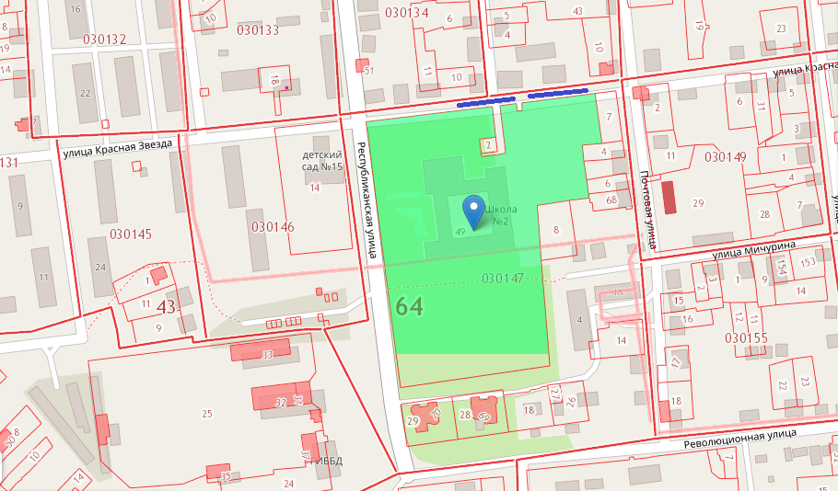
2.Муниципальное бюджетное общеобразовательное учреждение «Средняя общеобразовательная школа №4 г.Красноармейска Саратовской области»
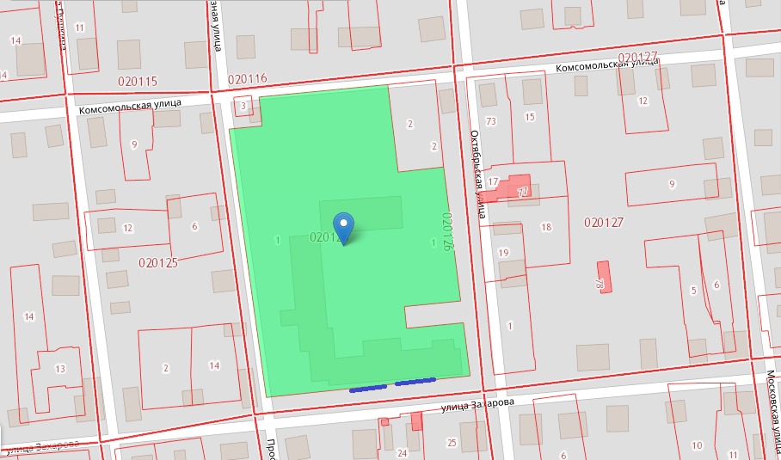

3.Муниципальное бюджетное общеобразовательное учреждение «Средняя общеобразовательная школа №3 г.Красноармейска Саратовской области имени дважды Героя Советского Союза Скоморохова Н.М»
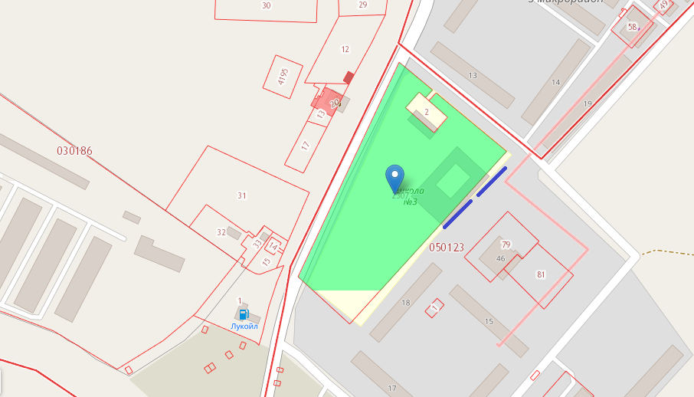

4.Муниципальное бюджетное общеобразовательное учреждение «Средняя общеобразовательная школа №8 г.Красноармейска Саратовской области»
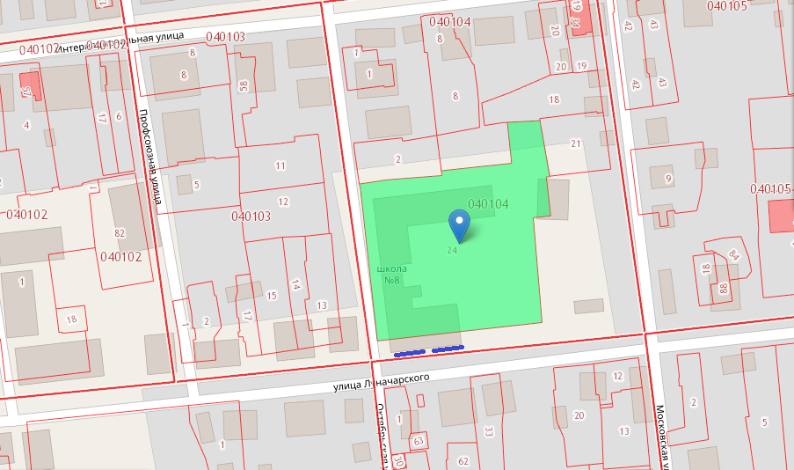

5.Муниципальное бюджетное общеобразовательное учреждение «Средняя общеобразовательная школа с.Бобровка Красноармейского района Саратовской области»
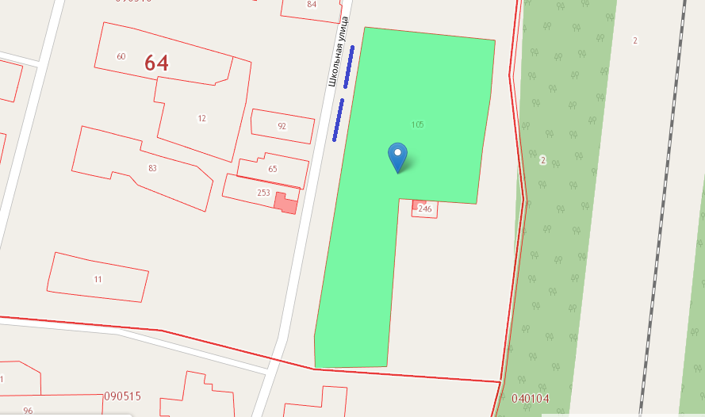

6.Муниципальное бюджетное общеобразовательное учреждение «Средняя общеобразовательная школа №22 с. Нижняя Банновка Красноармейского района Саратовской области»
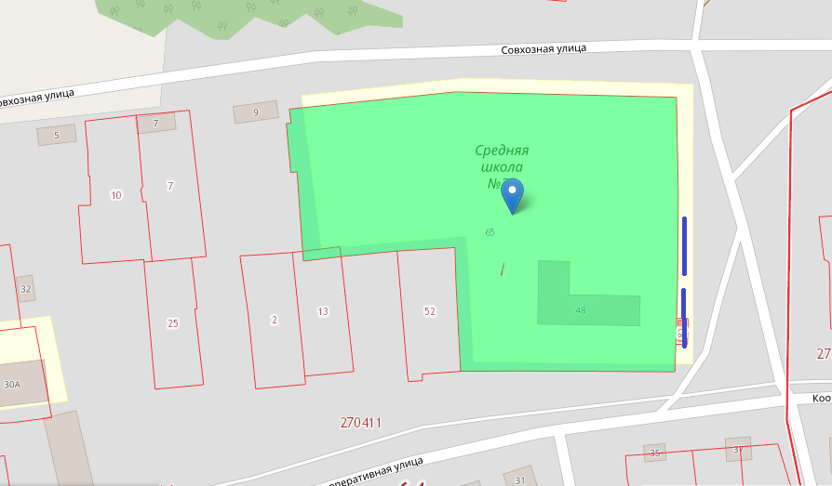

7.Муниципальное бюджетное общеобразовательное учреждение «Средняя общеобразовательная школа с.Высокое Красноармейского района Саратовской области»
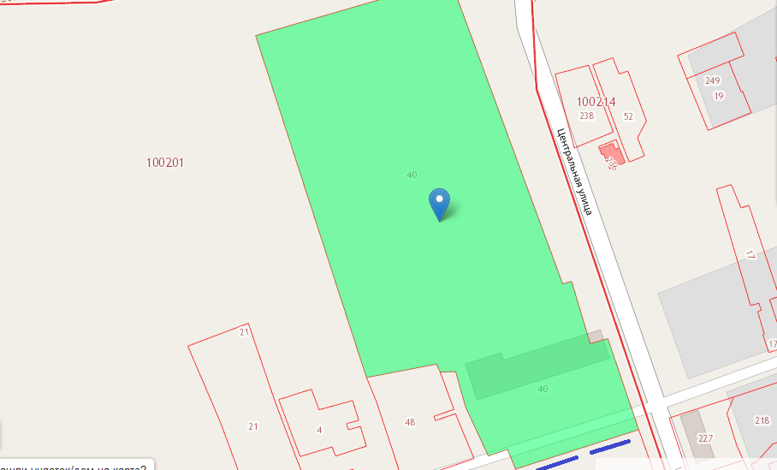
8.Муниципальное бюджетное общеобразовательное учреждение «Средняя общеобразовательная школа с.Елшанка Красноармейского района Саратовской области»
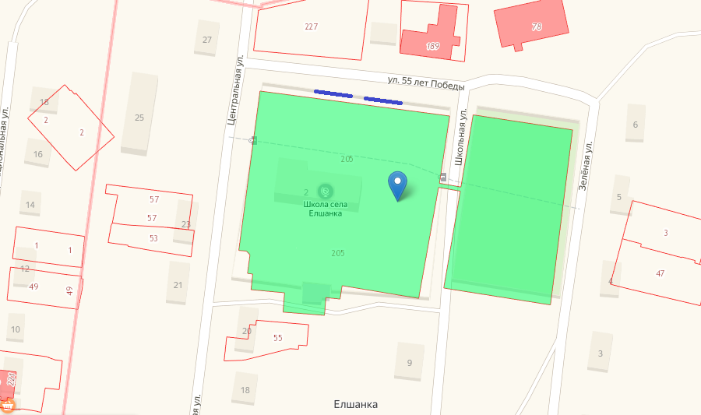

9.Муниципальное бюджетное общеобразовательное учреждение «Средняя общеобразовательная школа №11 с.Золотое Красноармейского района Саратовской области»
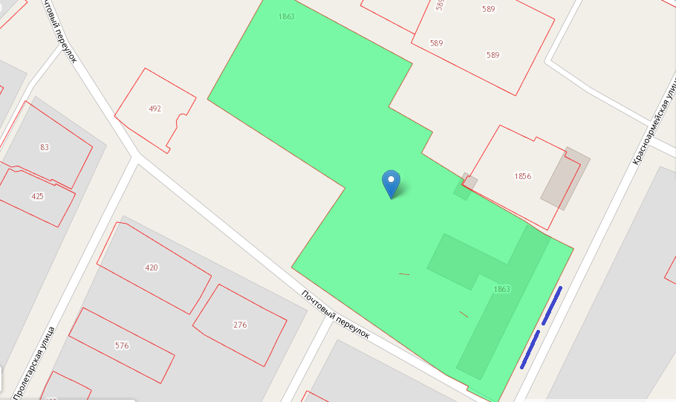
10.Муниципальное бюджетное общеобразовательное учреждение «Средняя общеобразовательная школа №10 п.Каменский Красноармейского района Саратовской области»
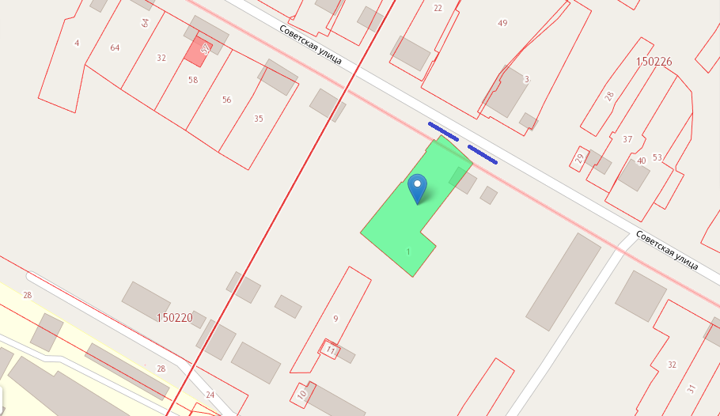

11.Муниципальное бюджетное общеобразовательное учреждение «Средняя общеобразовательная школа №6 с.Каменка Красноармейского района Саратовской области»
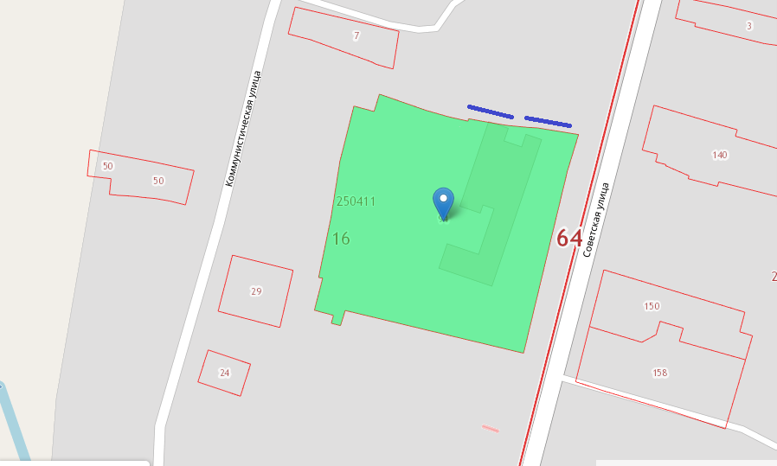
12.Муниципальное бюджетное общеобразовательное учреждение «Средняя общеобразовательная школа №52 ст.Карамыш Красноармейского района Саратовской области»
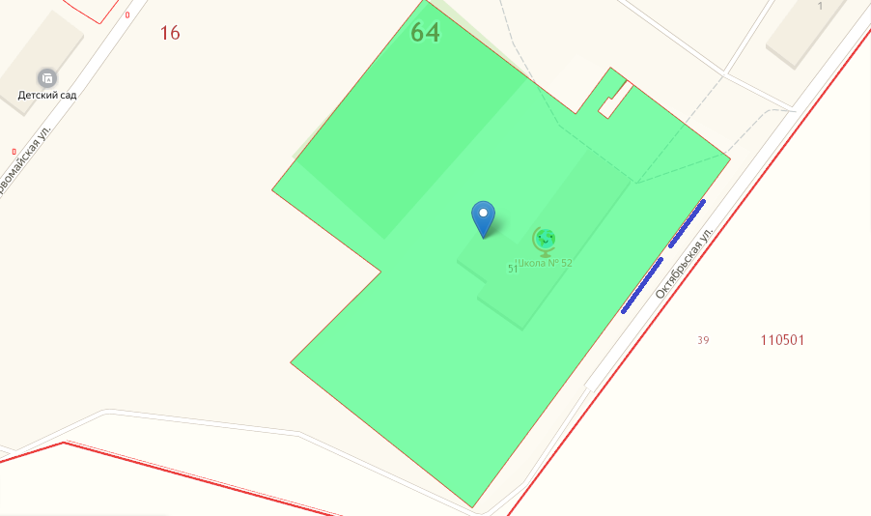

13.Муниципальное бюджетное общеобразовательное учреждение «Средняя общеобразовательная школа №19 с.Луганское Красноармейского района Саратовской области»
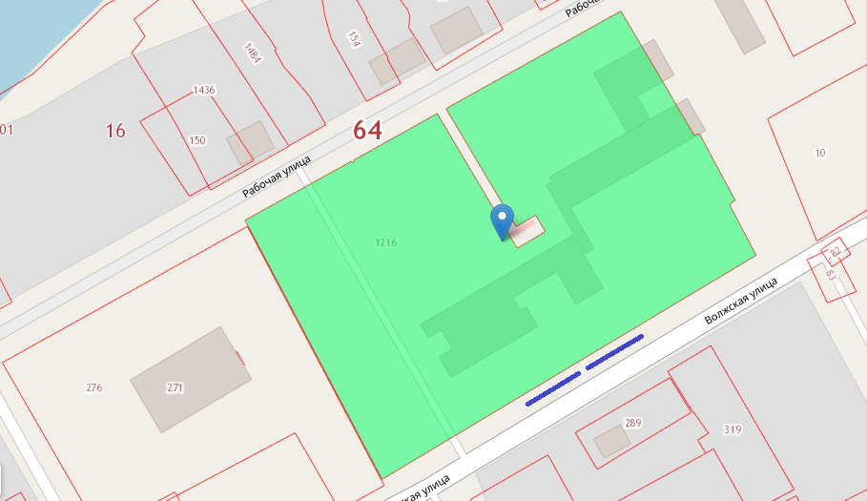

14.Муниципальное бюджетное общеобразовательное учреждение «Средняя общеобразовательная школа с.Некрасово Красноармейского района Саратовской области»
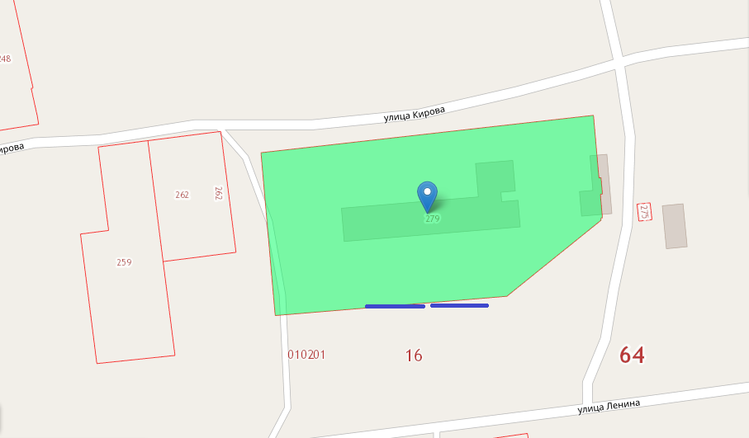

15.Муниципальное бюджетное общеобразовательное учреждение «Средняя общеобразовательная школа №7 ст.Паницкая Красноармейского района Саратовской области»
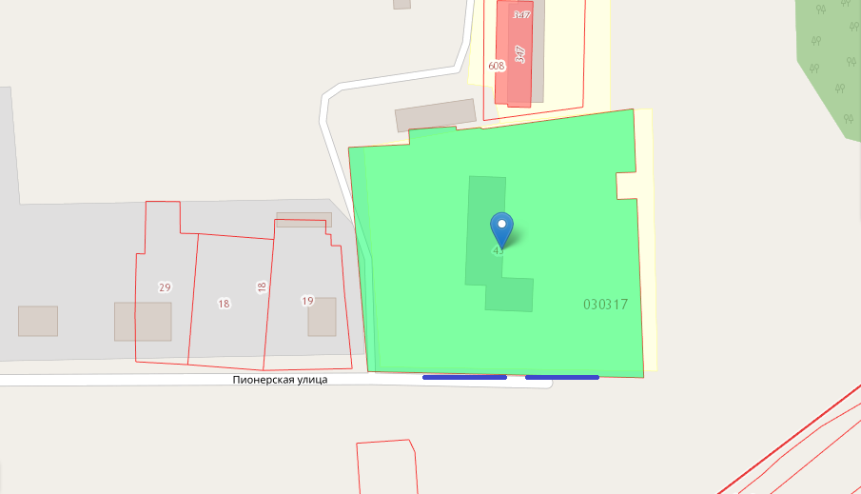

16.Муниципальное бюджетное общеобразовательное учреждение «Средняя общеобразовательная школа №23 с.Первомайское Красноармейского района Саратовской области»
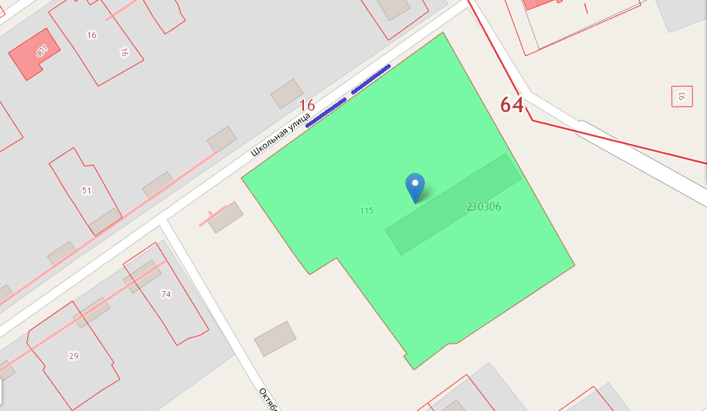

17.Муниципальное бюджетное общеобразовательное учреждение «Средняя общеобразовательная школа с. Рогаткино Красноармейского района Саратовской области»
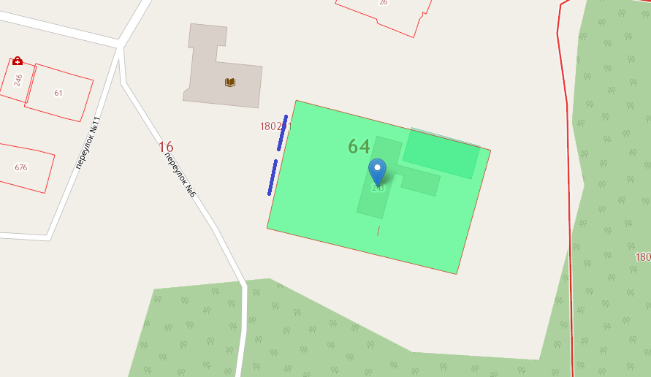

18.Муниципальное бюджетное общеобразовательное учреждение «Средняя общеобразовательная школа с.Садовое Красноармейского района Саратовской области»
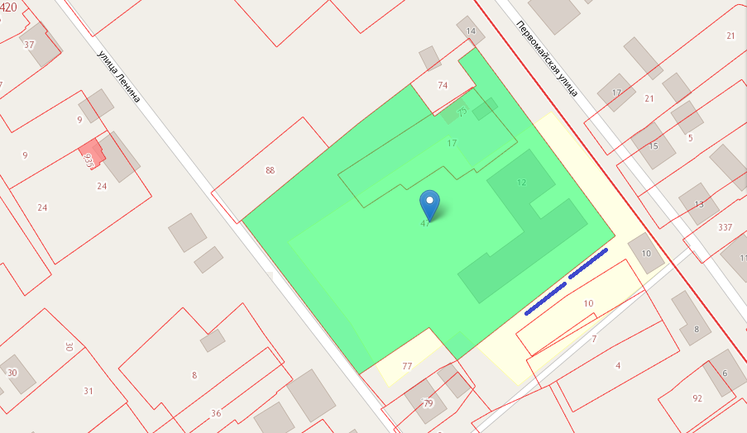

19.Муниципальное бюджетное общеобразовательное учреждение «Средняя общеобразовательная школа с.Сплавнуха Красноармейского района Саратовской области»
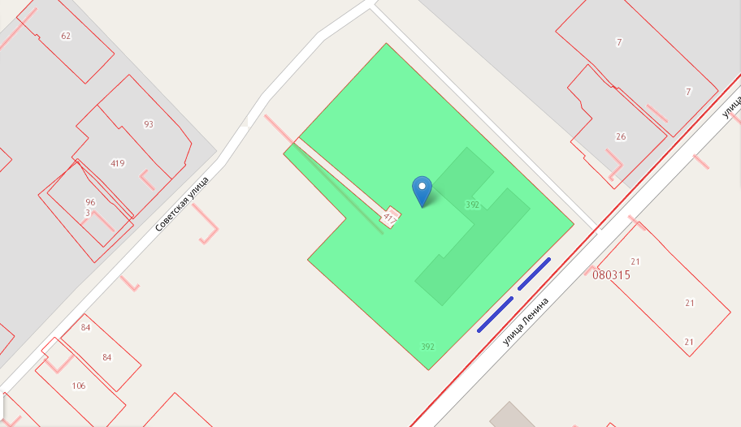

20.Муниципальное бюджетное общеобразовательное учреждение «Средняя общеобразовательная школа с.Старая Топовка Красноармейского района Саратовской области»
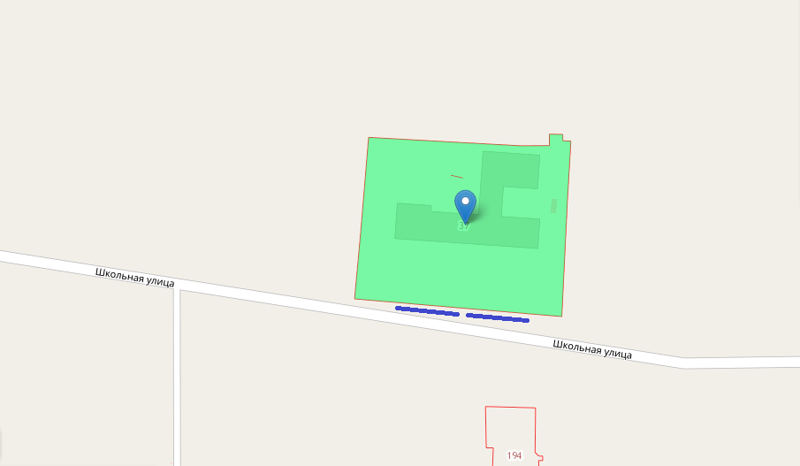

21.Муниципальное бюджетное общеобразовательное учреждение «Средняя общеобразовательная школа с.Гвардейское Красноармейского района Саратовской области»
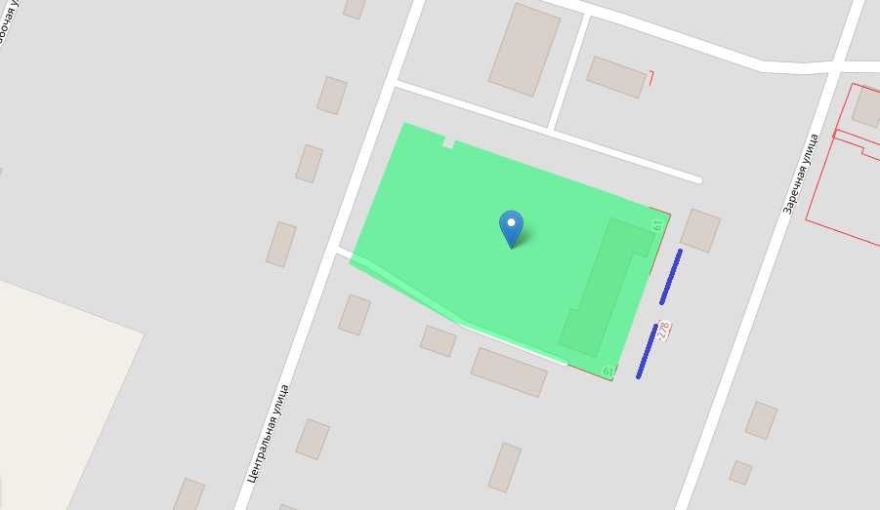

22.Муниципальное бюджетное общеобразовательное учреждение «Средняя общеобразовательная школа с.Гусево Красноармейского района Саратовской области»
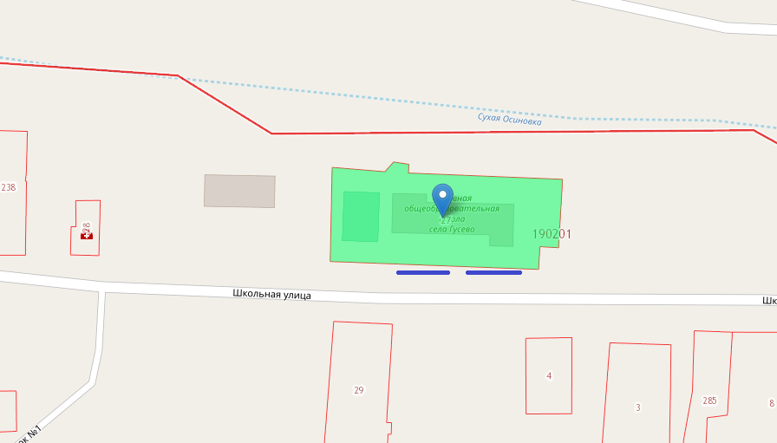

23.Муниципальное бюджетное общеобразовательное учреждение «Средняя общеобразовательная школа с.Дубовка Красноармейского района Саратовской области»
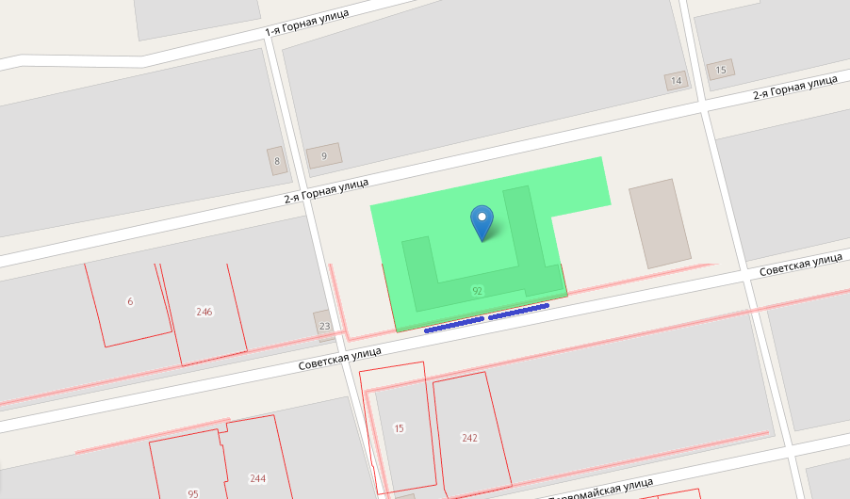

24.Муниципальное бюджетное общеобразовательное учреждение «Средняя общеобразовательная школа №17 с.Карамышевка Красноармейского района Саратовской области»
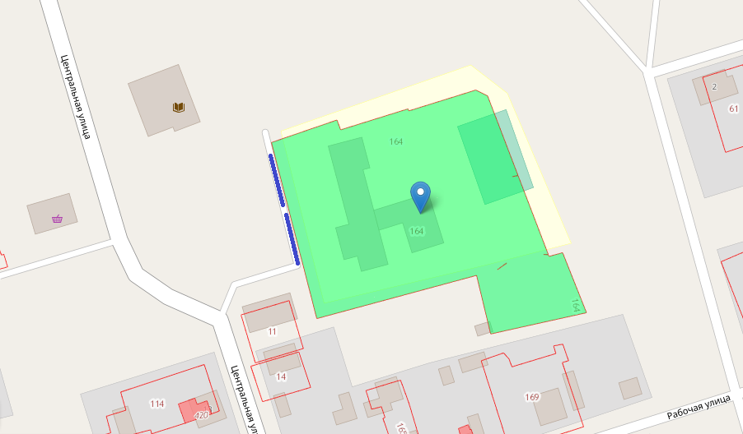

25.Муниципальное бюджетное общеобразовательное учреждение «Средняя общеобразовательная школа с.Мордово Красноармейского района Саратовской области»
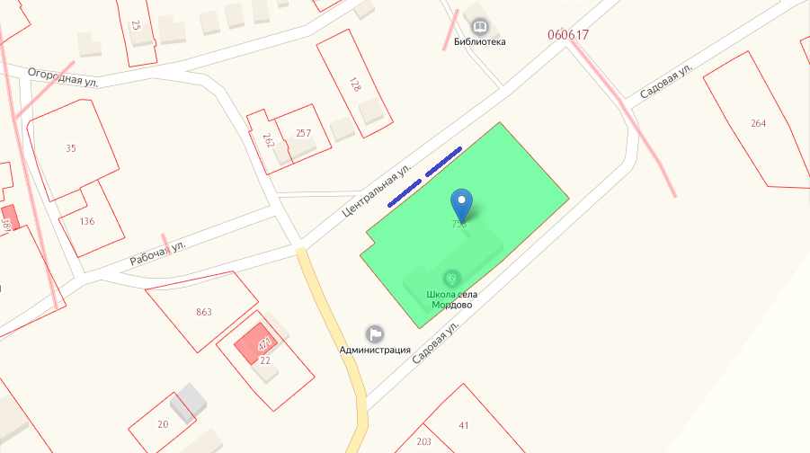

26.Муниципальное бюджетное общеобразовательное учреждение «Средняя общеобразовательная школа с.Меловое Красноармейского района Саратовской области»
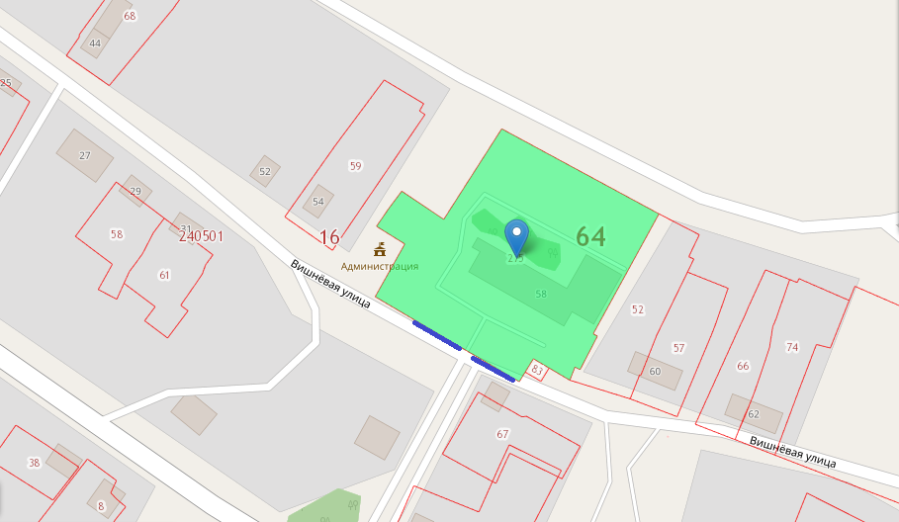

27.Муниципальное бюджетное общеобразовательное учреждение «Средняя общеобразовательная школа №40 с.Ваулино Красноармейского района Саратовской области»
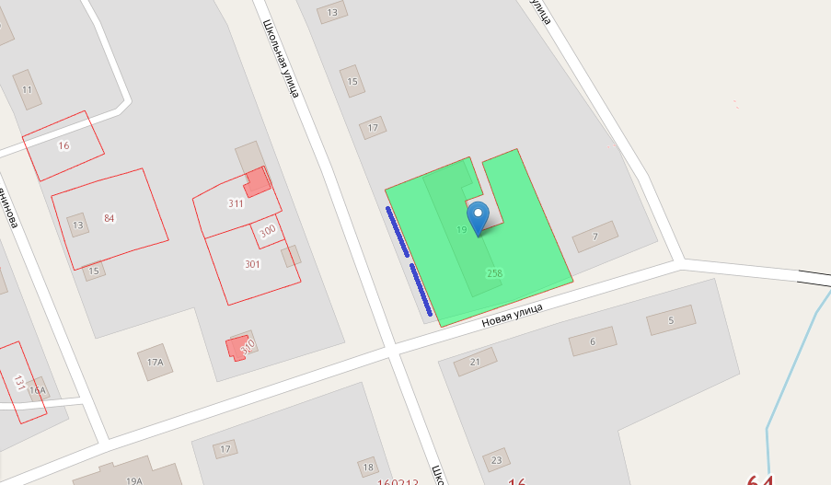

28.Муниципальное бюджетное общеобразовательное учреждение «Средняя общеобразовательная школа №19 с.Ключи Красноармейского района Саратовской области»
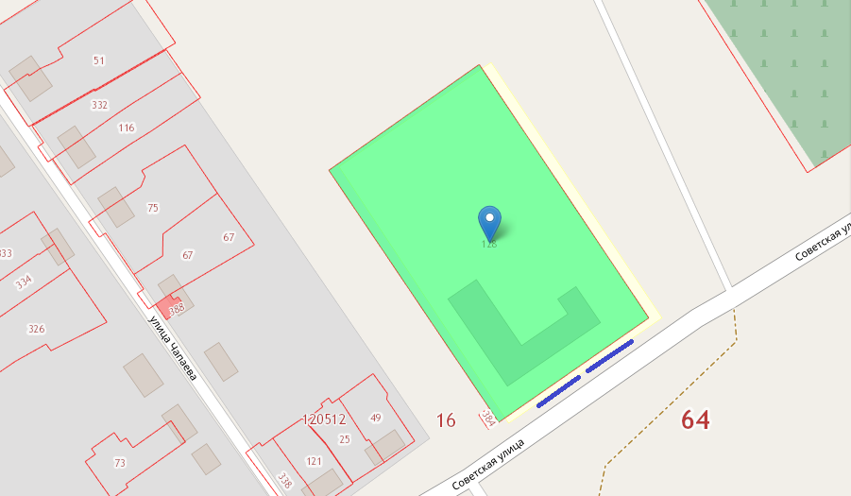

29.Муниципальное бюджетное общеобразовательное учреждение «Средняя общеобразовательная школа №24 с.Ревино Красноармейского района Саратовской области»
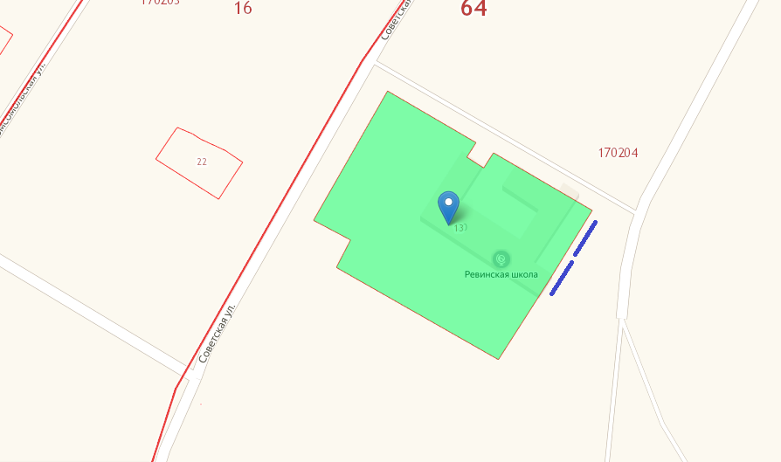

30. Муниципальное вечернее (сменное) бюджетное общеобразовательное учреждение "Вечерняя (сменная) средняя общеобразовательная школа № 43 ст. Паницкая Красноармейского района Саратовской области
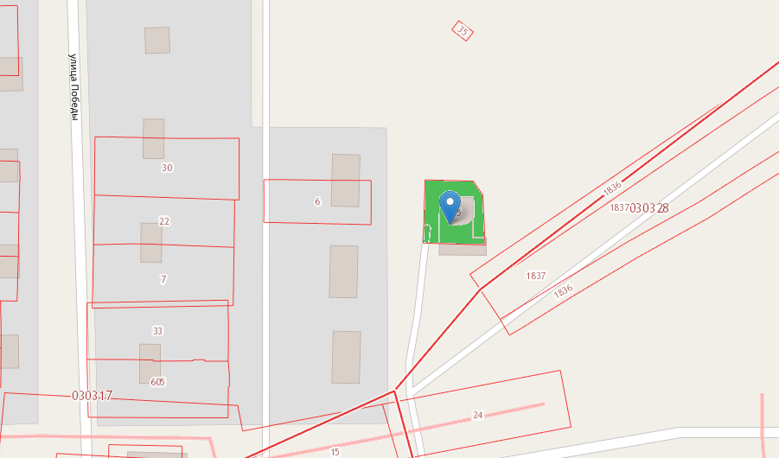

31.Муниципальное бюджетное дошкольное образовательное учреждение «Детский сад №3 г.Красноармейска Саратовской области»
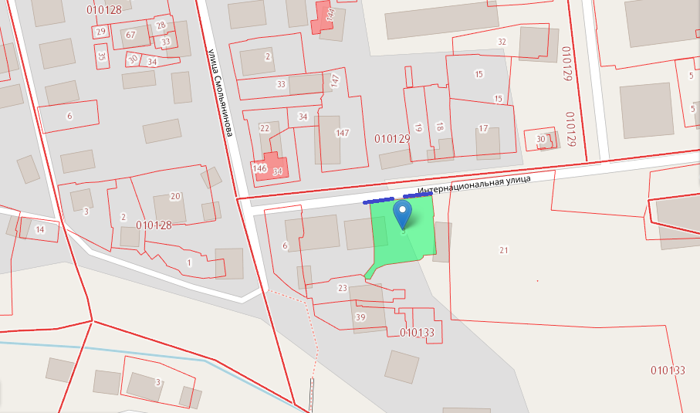

32.Муниципальное бюджетное дошкольное образовательное учреждение «Детский сад №9 г.Красноармейска Саратовской области»
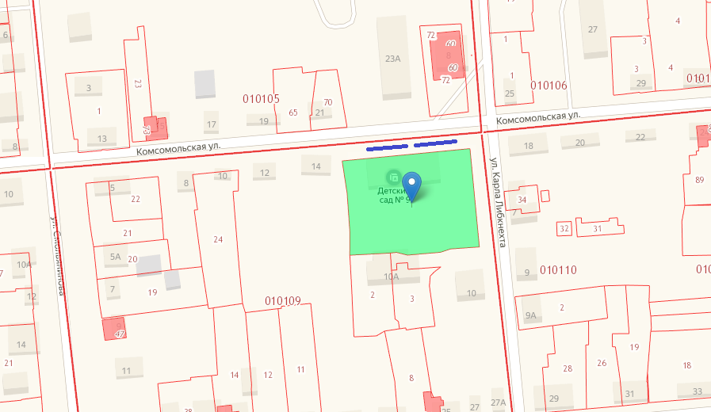

33.Муниципальное бюджетное дошкольное образовательное учреждение «Детский сад №10 г.Красноармейска Саратовской области»
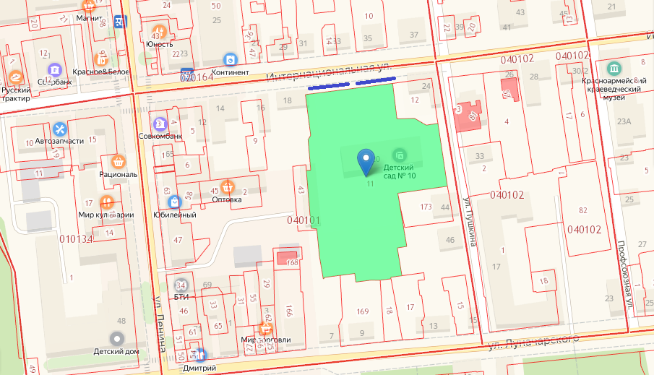

34.Муниципальное бюджетное дошкольное образовательное учреждение «Детский сад №12 г.Красноармейска Саратовской области»
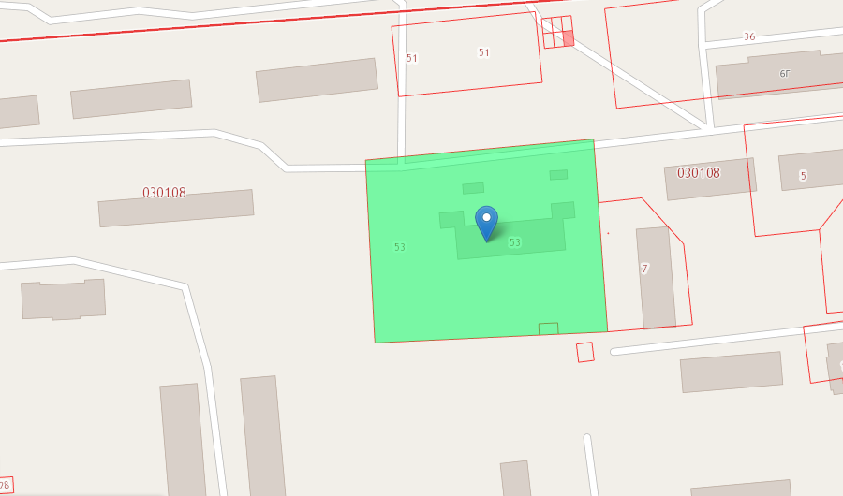

35.Муниципальное бюджетное дошкольное образовательное учреждение «Детский сад №14 г.Красноармейска Саратовской области»
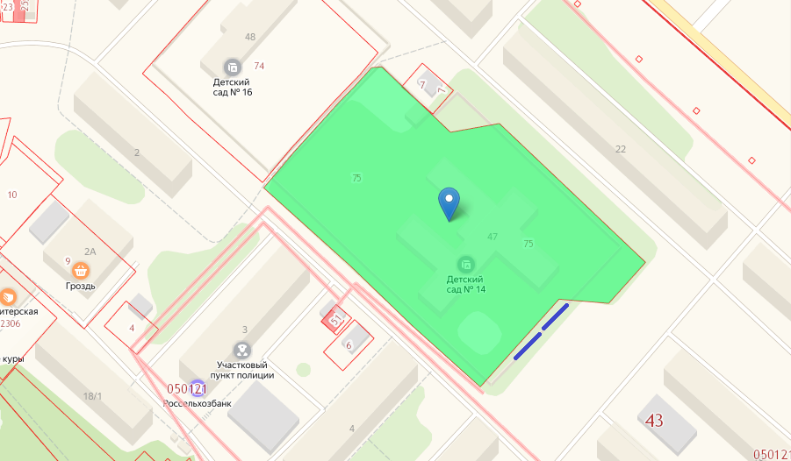

36.Муниципальное бюджетное дошкольное образовательное учреждение «Детский сад №15 г.Красноармейска Саратовской области»
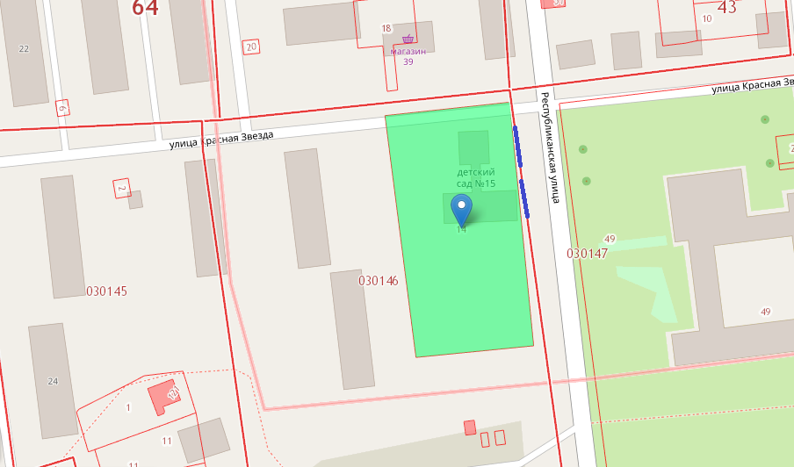

37.Муниципальное бюджетное дошкольное образовательное учреждение «Детский сад №16 г.Красноармейска Саратовской области»
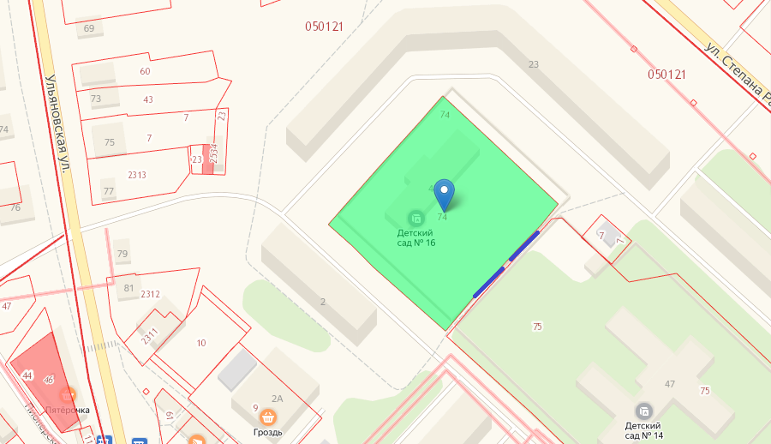

38.Муниципальное бюджетное дошкольное образовательное учреждение «Детский сад №18 г.Красноармейска Саратовской области»
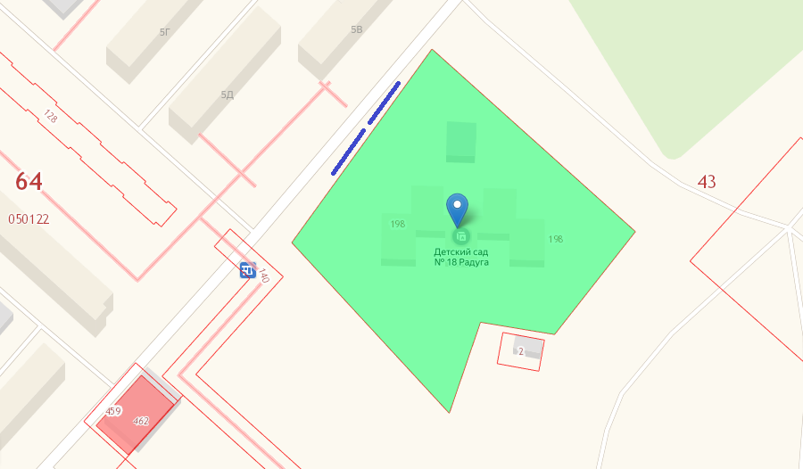

39.Муниципальное бюджетное дошкольное образовательное учреждение «Детский сад села Ключи Красноармейского района Саратовской области»
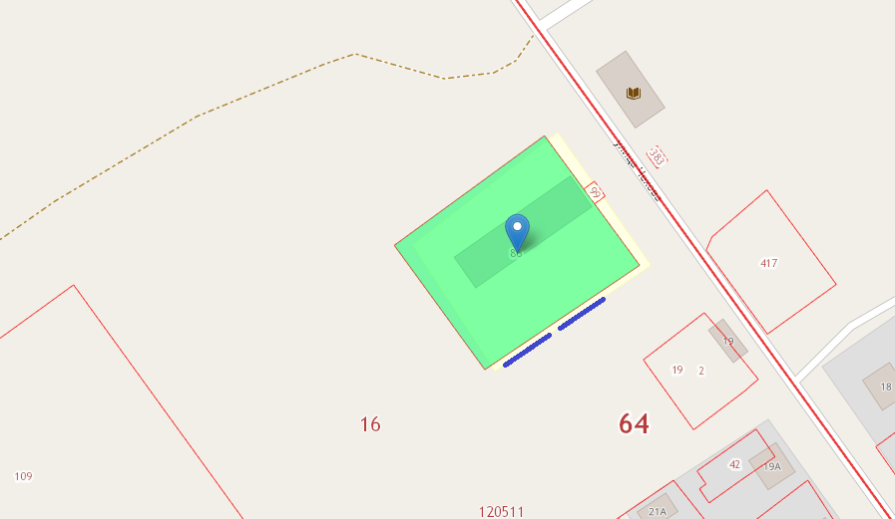

40.Муниципальное бюджетное дошкольное образовательное учреждение «Детский сад села Золотое Красноармейского района Саратовской области»
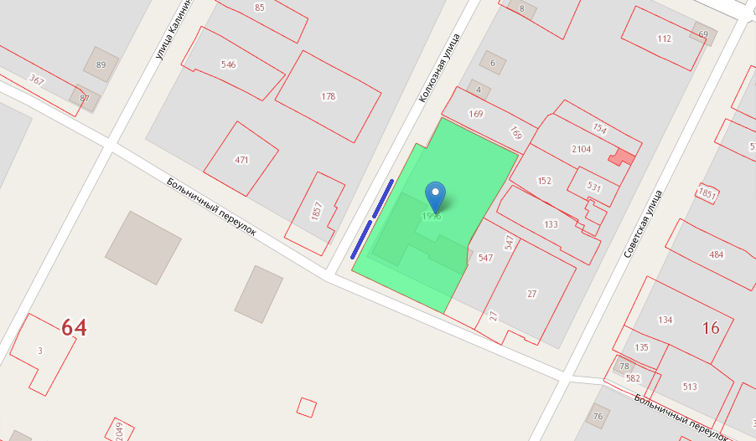

41.Муниципальное бюджетное дошкольное образовательное учреждение «Детский сад села Сосновка Красноармейского района Саратовской области»
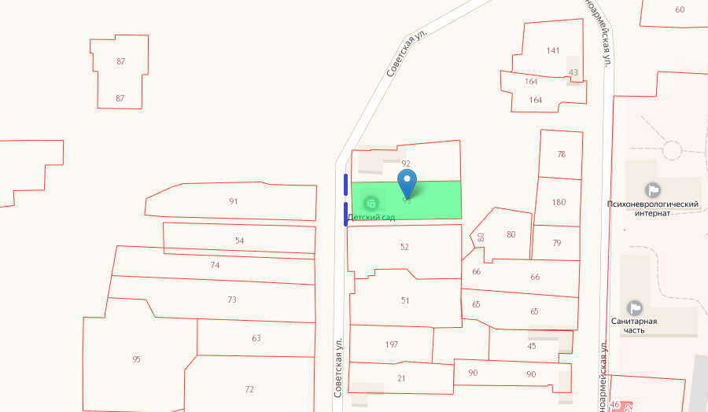

42.Муниципальное бюджетное дошкольное образовательное учреждение «Детский сад посёлка Каменский Красноармейского района Саратовской области»
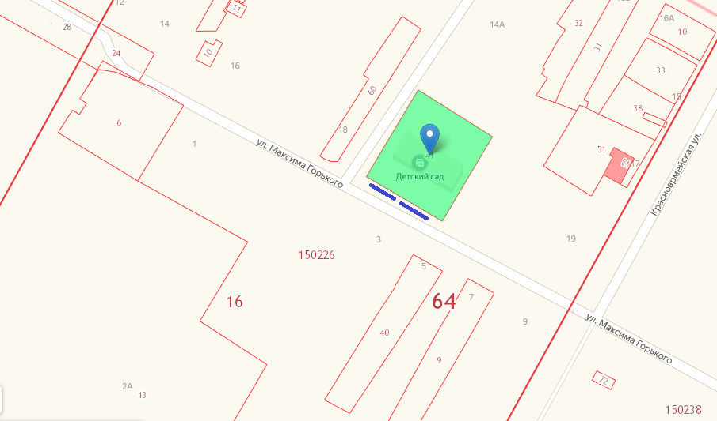

43.Муниципальное бюджетное дошкольное образовательное учреждение «Детский сад села Бобровка Красноармейского района Саратовской области»
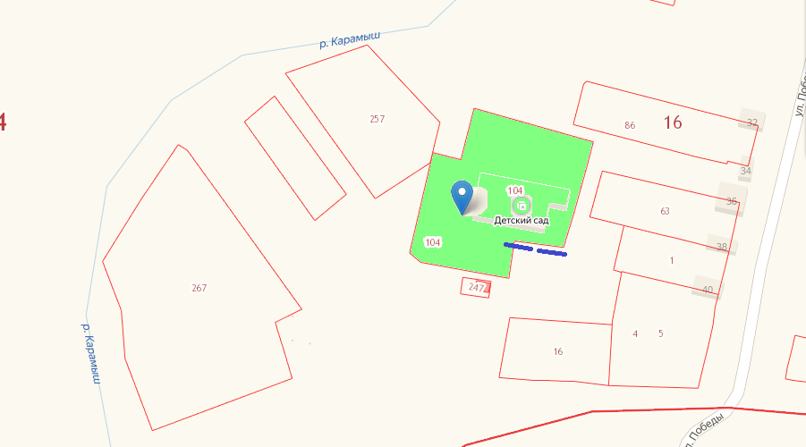

44.Муниципальное бюджетное дошкольное образовательное учреждение «Детский сад села Сплавнуха Красноармейского района Саратовской области»
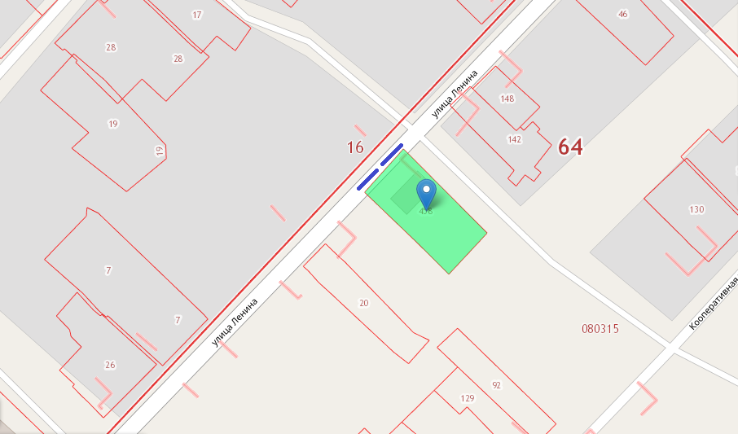

45.Муниципальное бюджетное дошкольное образовательное учреждение «Детский сад села Ревино Красноармейского района Саратовской области»
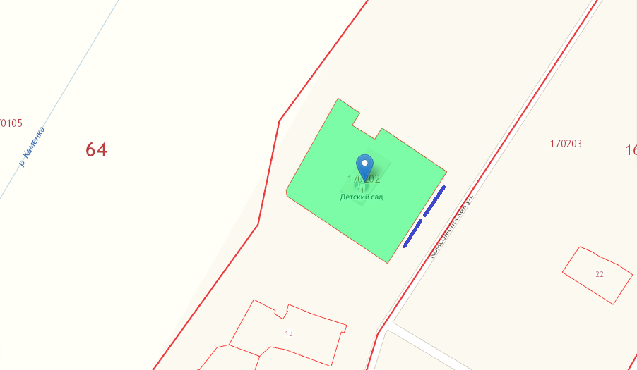

46.Муниципальное бюджетное дошкольное образовательное учреждение «Детский сад села Усть- Золиха Красноармейского района Саратовской области»
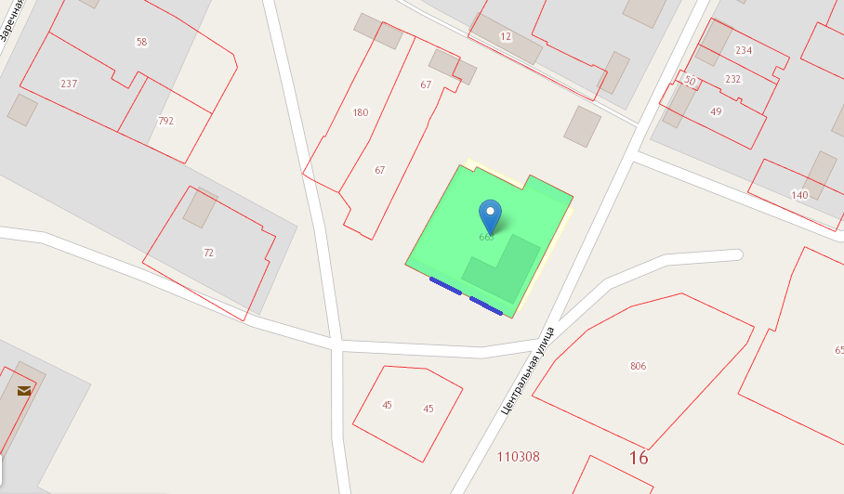

47.Муниципальное бюджетное дошкольное образовательное учреждение «Детский сад села Рогаткино Красноармейского района Саратовской области»
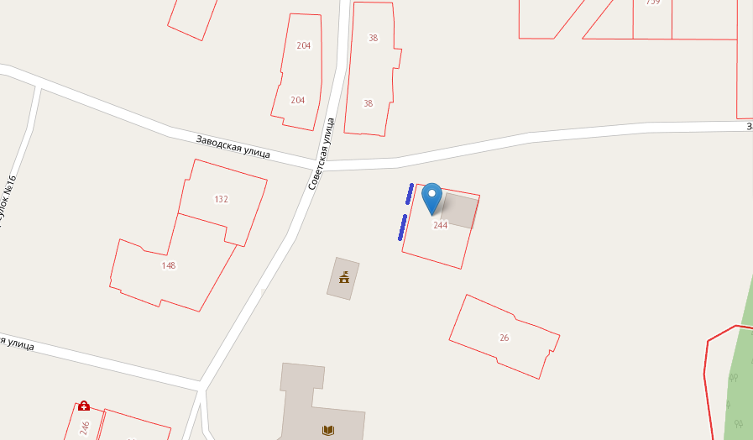

48.Муниципальное бюджетное дошкольное образовательное учреждение «Детский сад села Каменка Красноармейского района Саратовской области»
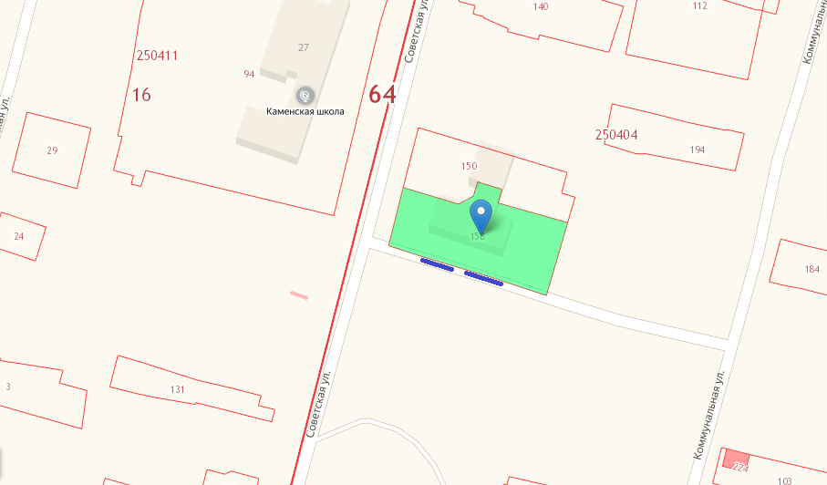

49.Муниципальное бюджетное дошкольное образовательное учреждение «Детский сад села Нижняя Банновка Красноармейского района Саратовской области»
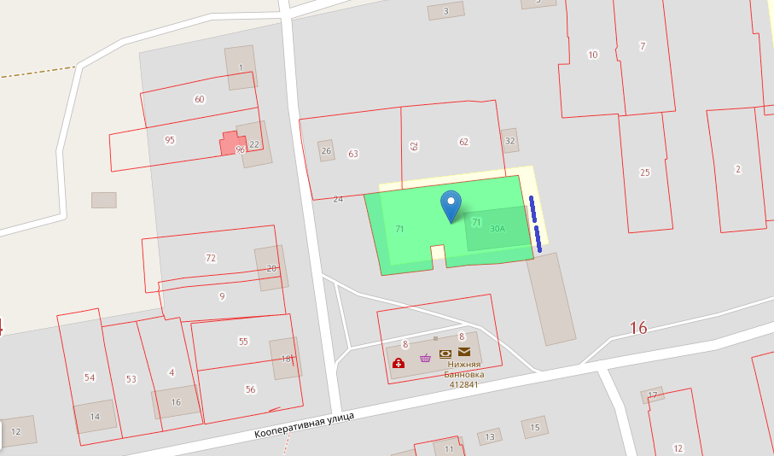

50.Муниципальное бюджетное дошкольное образовательное учреждение «Детский сад села Садовое Красноармейского района Саратовской области»
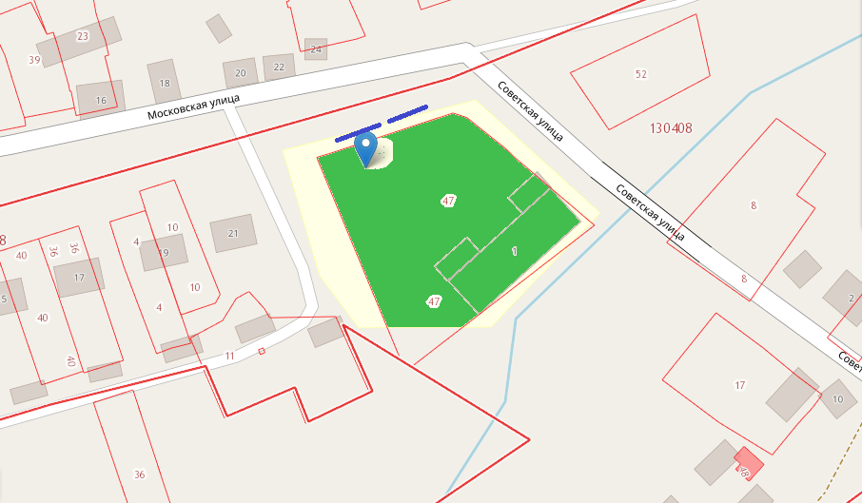

51.Муниципальное бюджетное дошкольное образовательное учреждение «Детский сад села Высокое Красноармейского района Саратовской области»
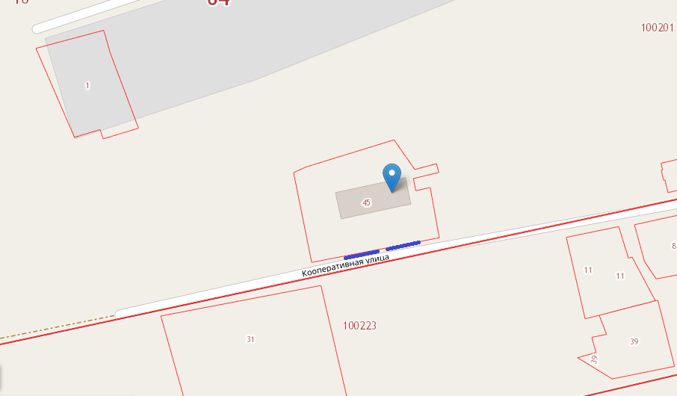

52.Муниципальное бюджетное дошкольное образовательное учреждение «Детский сад станции Карамыш Красноармейского района Саратовской области»
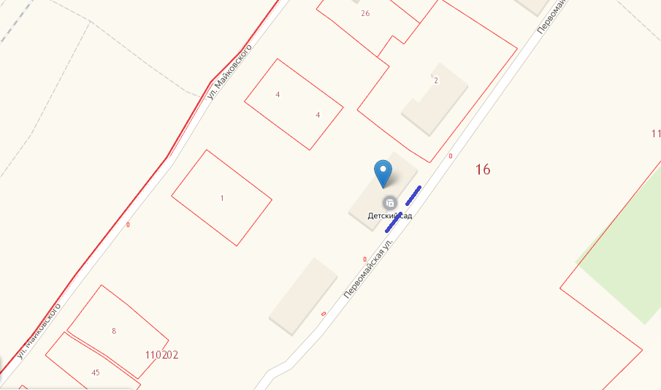
53.Красноармейский Автомобильный Колледж филиал Федерального государственного бюджетного образовательного учреждения высшего образования «Российская Академия народного хозяйства и государственной службы при президенте РФ»
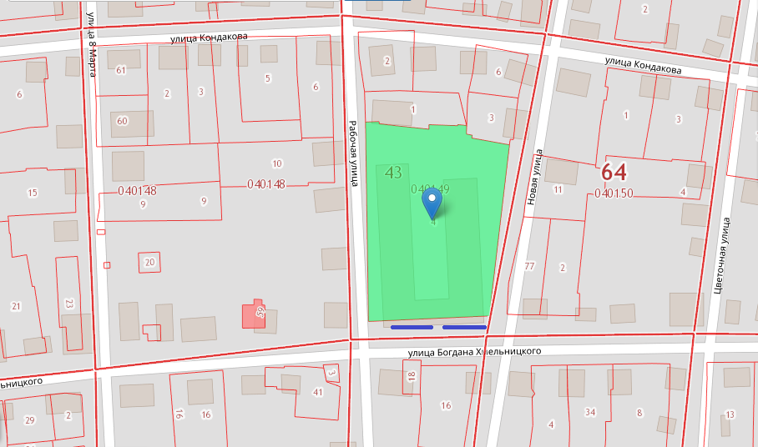
54.Муниципальное бюджетное образовательное учреждение дополнительного образования детей «Дом детского творчества с.Золотое Красноармейскогорайона Саратовской области имени Героя Советского Союза Синельникова В.П.»
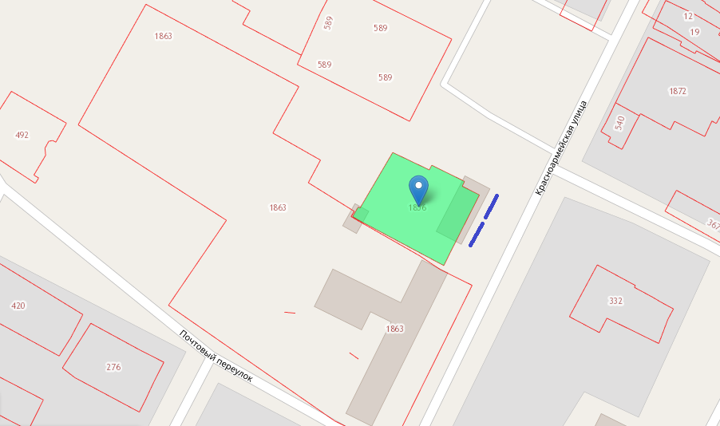
55.Муниципальное бюджетное образовательное учреждение дополнительного образования «Центр творчества, отдыха, туризма детей и молодежи города Красноармейска Саратовской области»
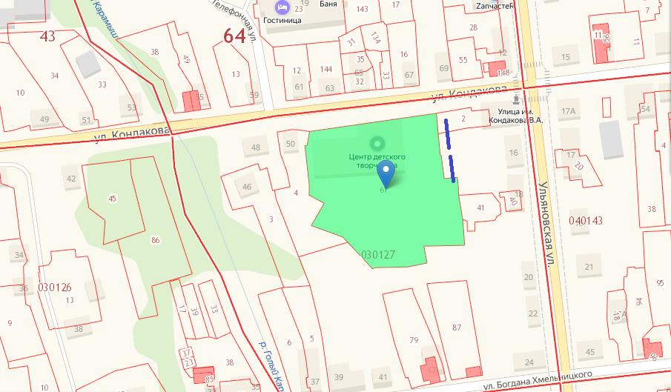

56.Муниципальное бюджетное учреждение дополнительного образования «Детско-юношеская спортивная школа №1 города Красноармейска Саратовской области»
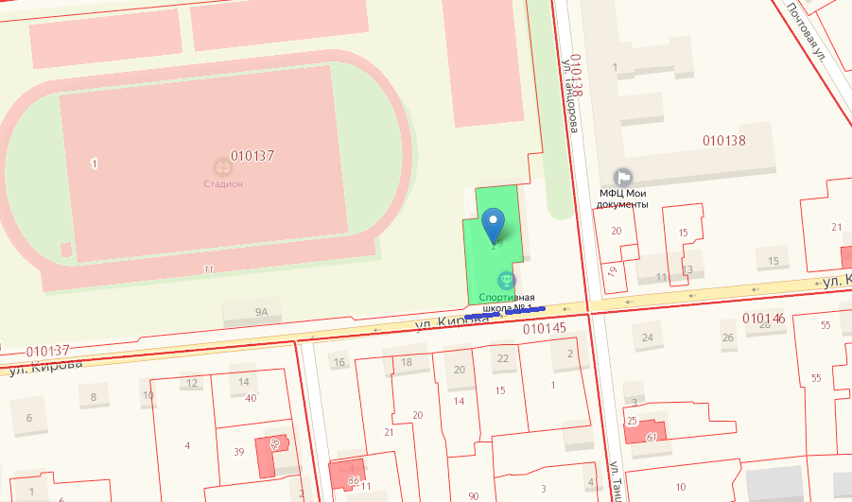

57.Муниципальное бюджетное учреждение дополнительного образования «Детско-юношеская спортивная школа №1 города Красноармейска Саратовской области» обособленное подразделение бассейн «Юность»
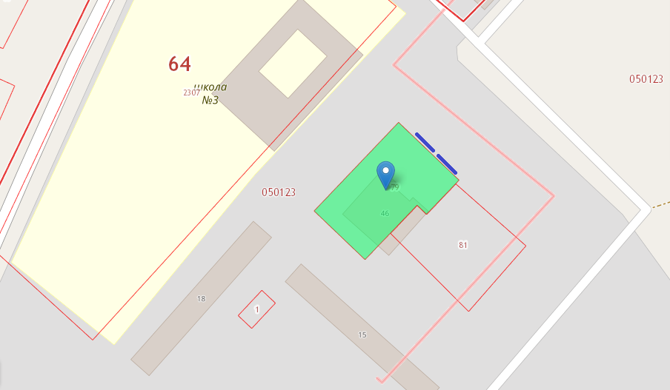

58.Муниципальное бюджетное учреждение дополнительного образования «Детско-юношеская спортивная школа №2 г.Красноармейска Саратовской области»обособленное подразделение
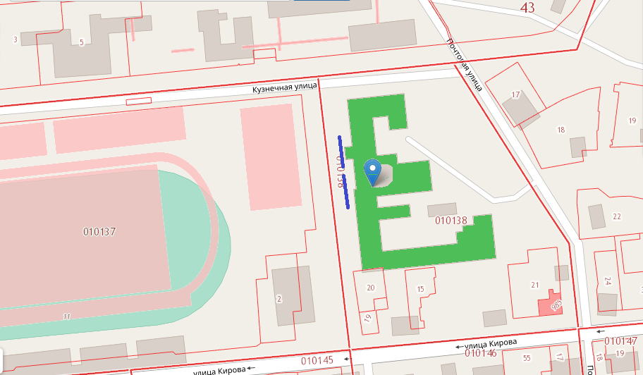

59.Государственное учреждение здравоохранения Саратовской области «Красноармейская районная больница»
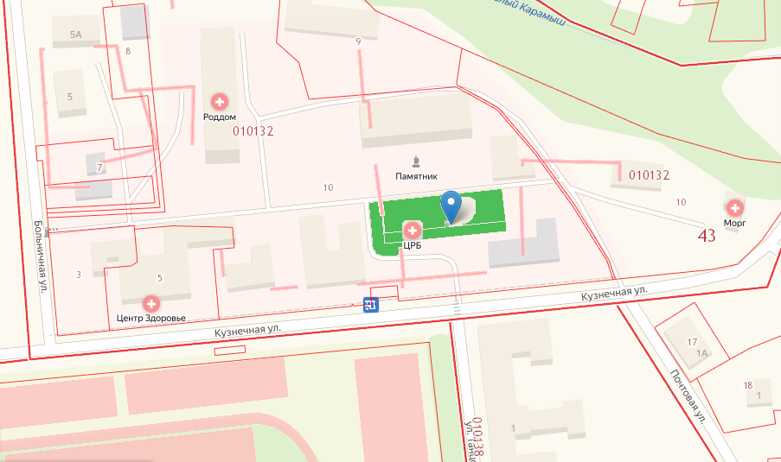

60.Государственное учреждение здравоохранения Саратовской области «Красноармейская центральная районная больница»
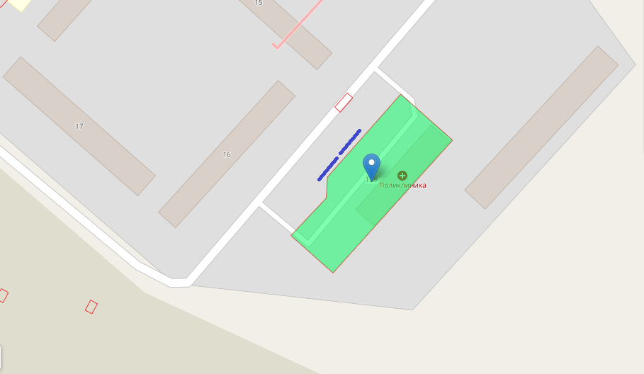

61.Государственное учреждение здравоохранения Красноармейского района Саратовской области «Детская консультация»
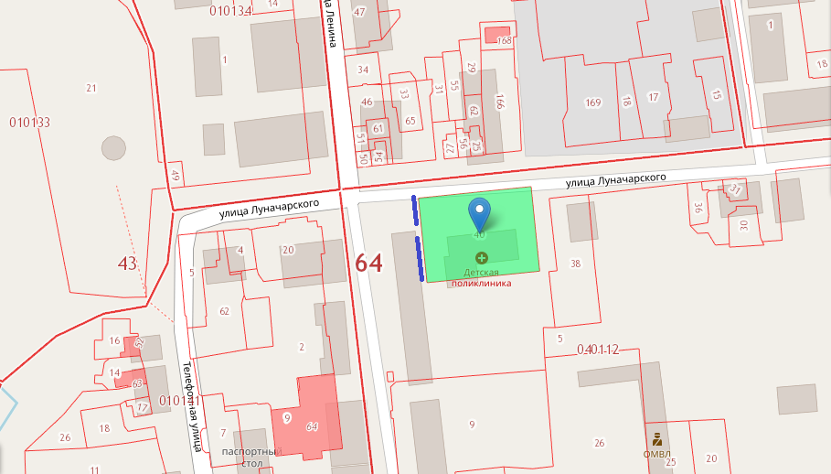

62.ООО «Центр здоровья»
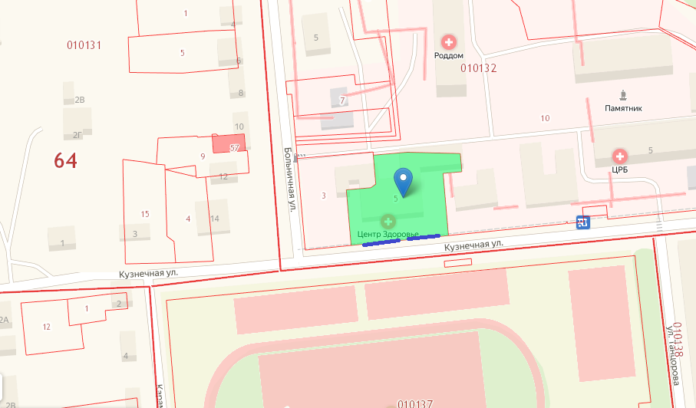

63.Нежилое здание участковой больницы (здание детской консультации и гинекологии)
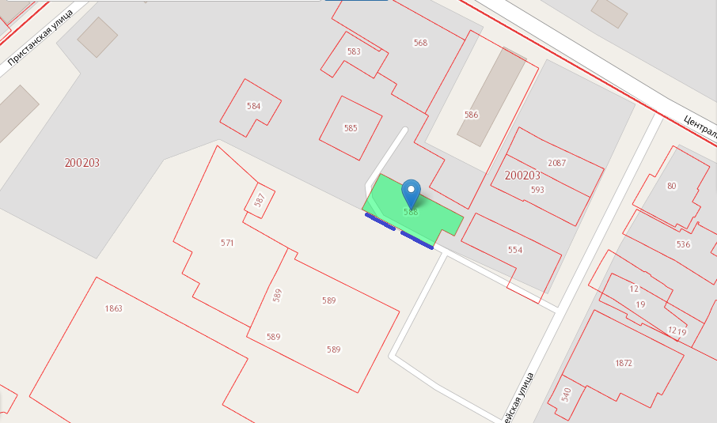

64.Нежилое одноэтажное здание Кухни
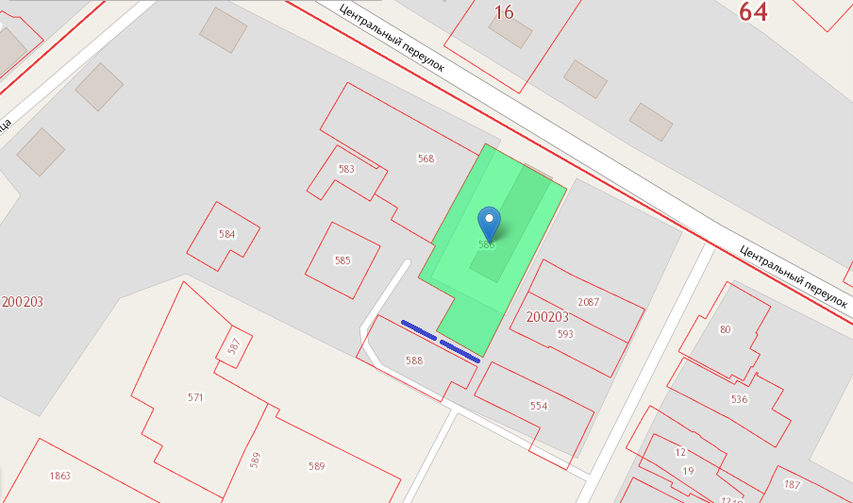

65.Нежилое одноэтажное здание Гаража
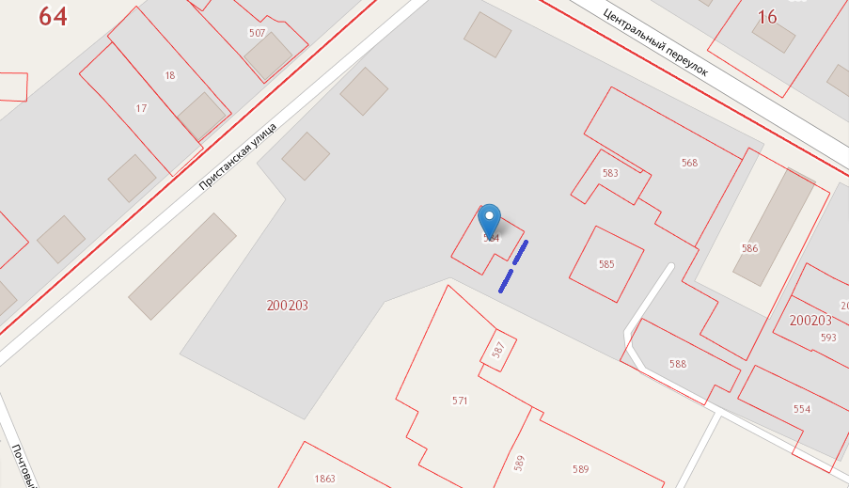

66.Нежилое здание ФАП с.Ваулино
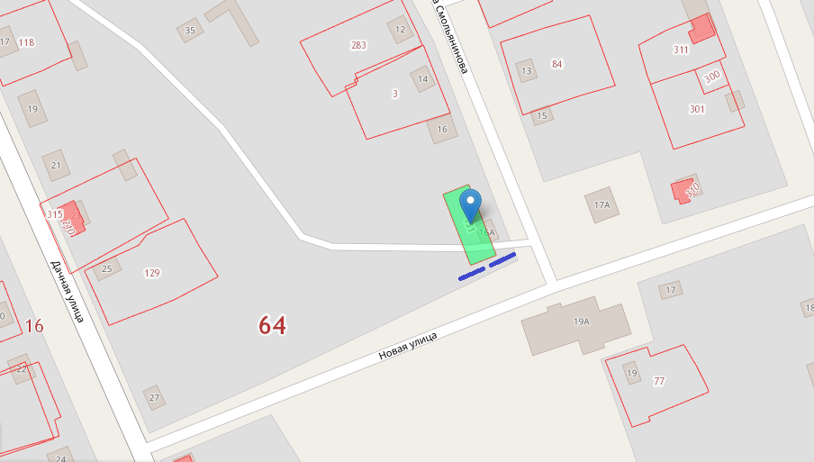

67.Нежилая часть здания ФАП с.Карамышевка
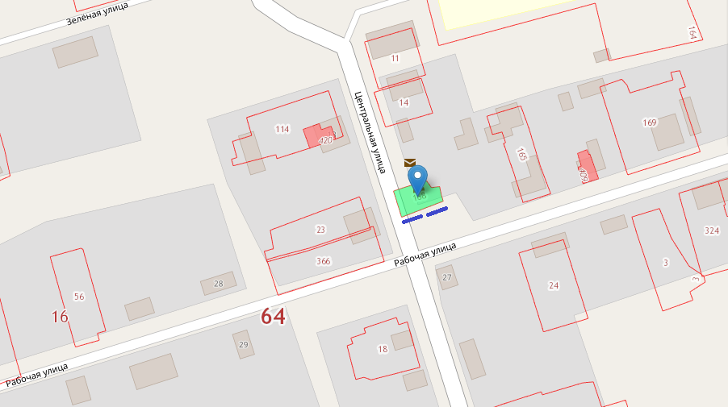

68.Нежилое здание ФАП с.Сплавнуха
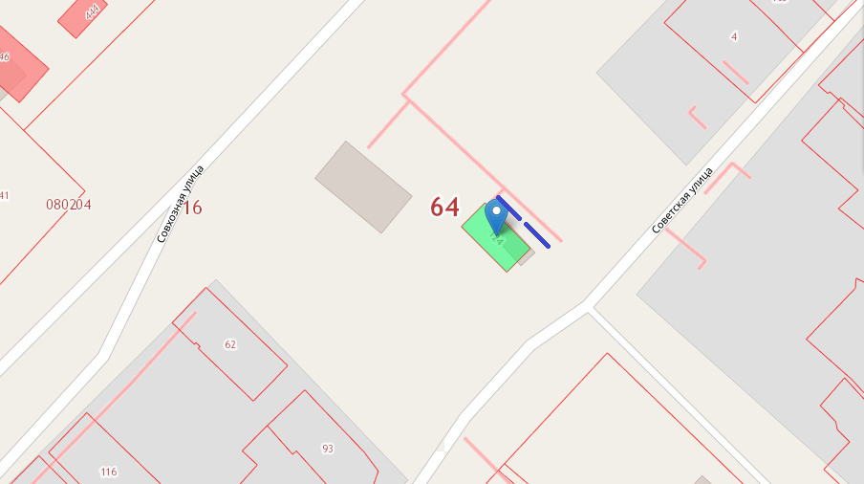

69.Нежилая часть ФАП с.Ключи
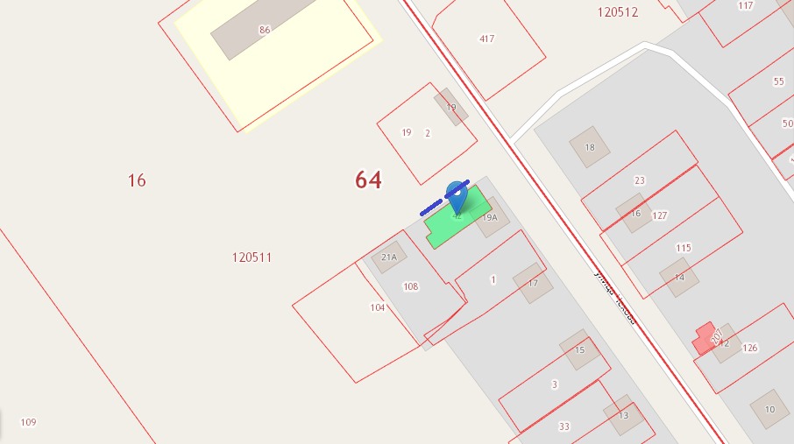

70.Нежилое помещение ФАП ст.Паницкая
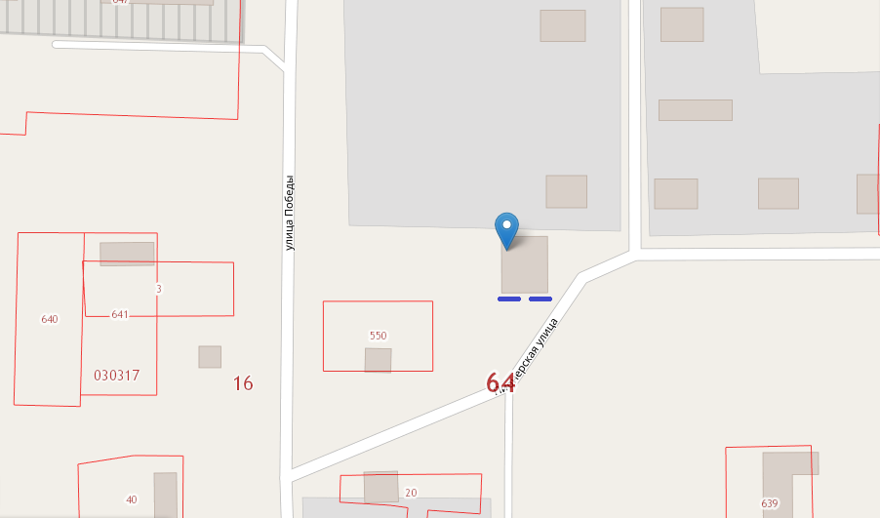

71.Нежилое помещение ФАП р.п. Каменский
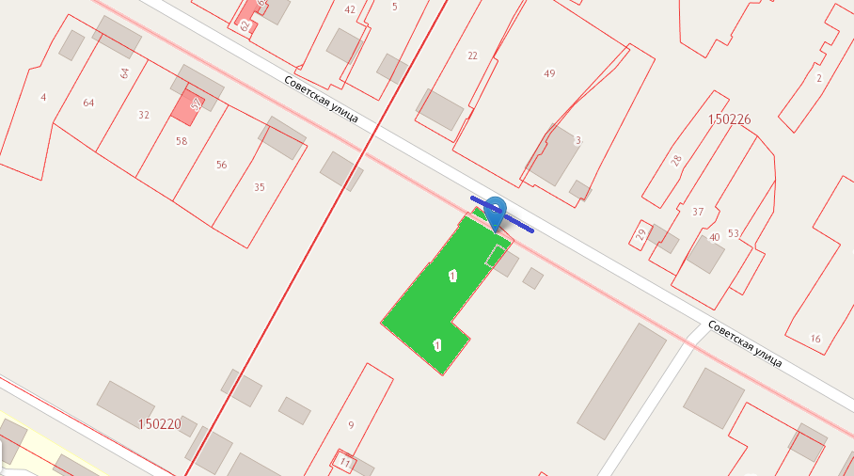

72.Нежилое здание ФАП с.Некрасово
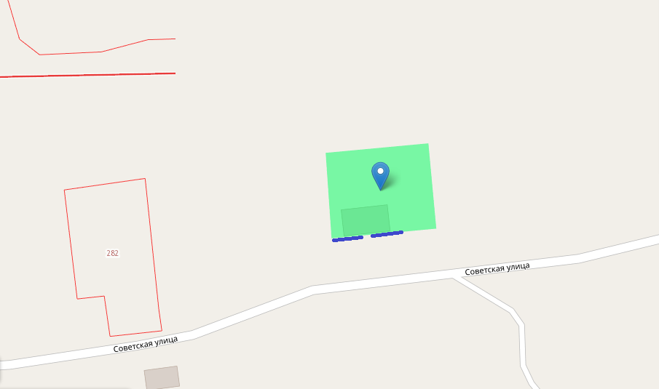

73.Нежилое помещение ФАП с.Нижняя Банновка
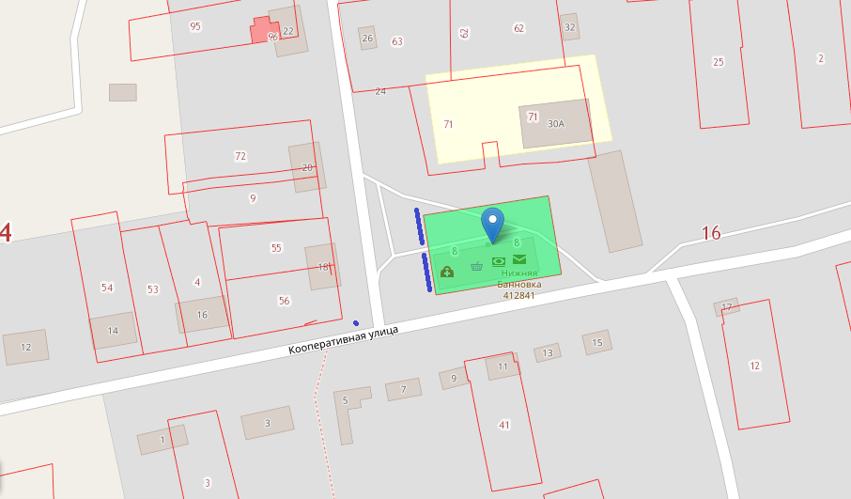

74.Нежилая часть здания ФАП с.Мордово
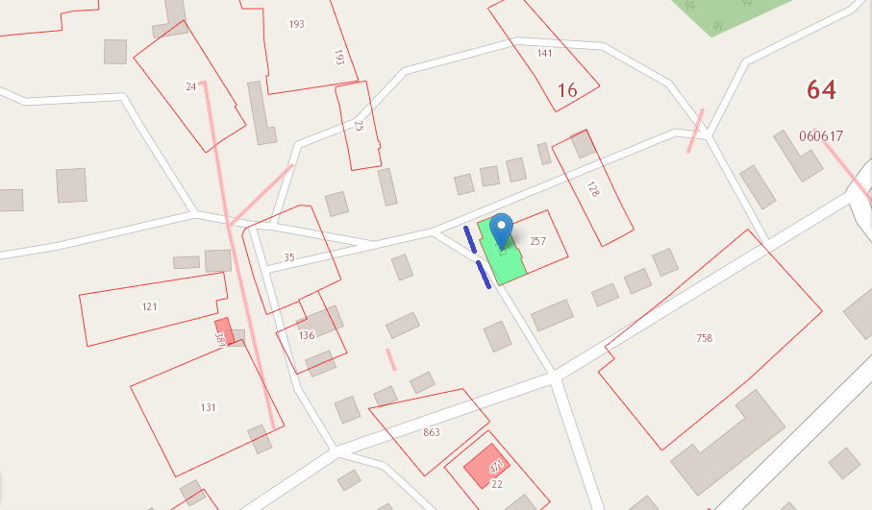

75.Нежилое помещение ФАП с.Высокое
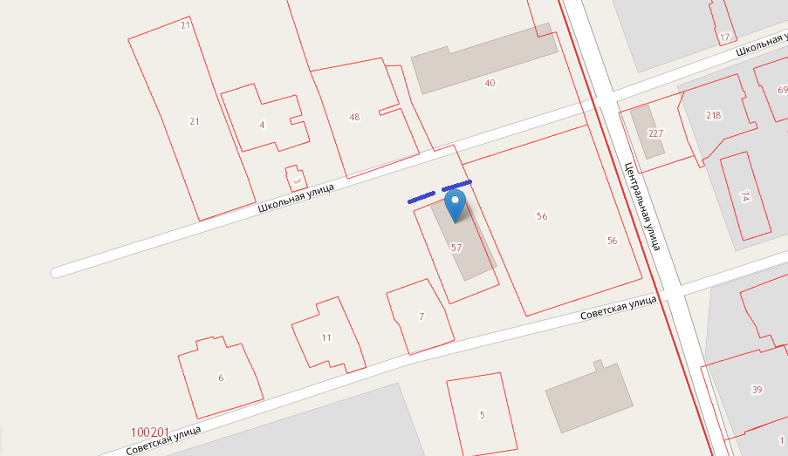

76.Нежилое помещение ФАП с.Карамыш
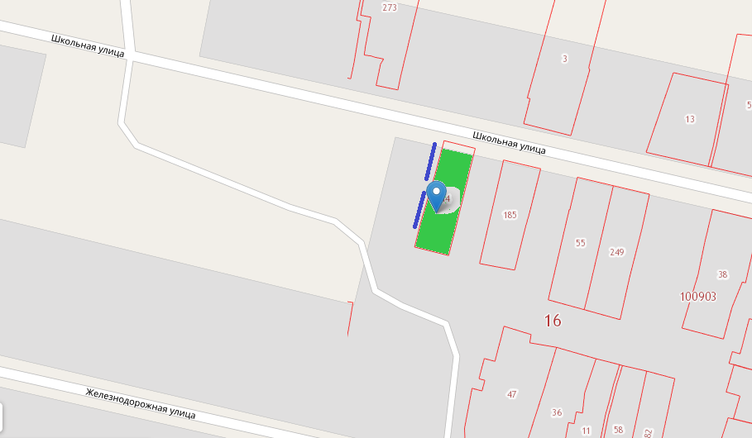

77.Нежилая часть здания ФАП с.Садовое
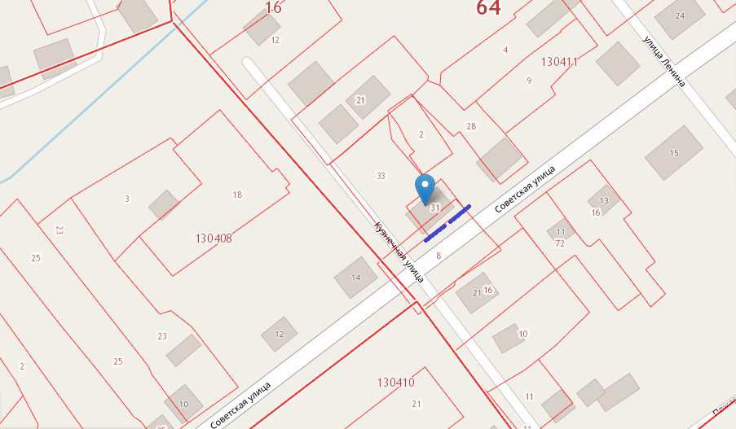

78.Нежилая часть здания ФАП с.Гвардейское
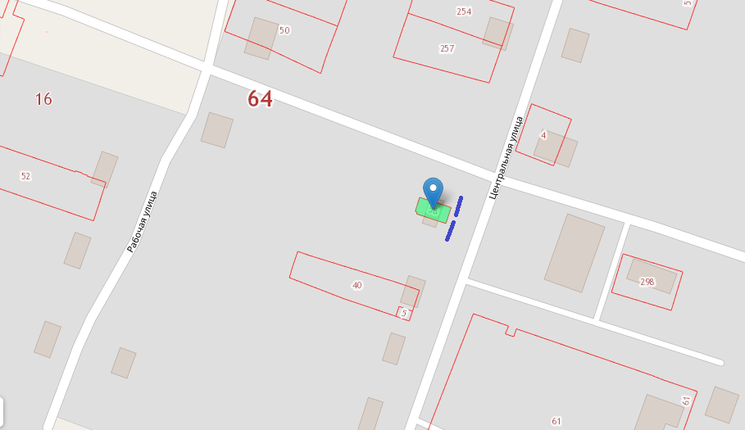

79.Нежилое помещение ФАП с.Елшанка
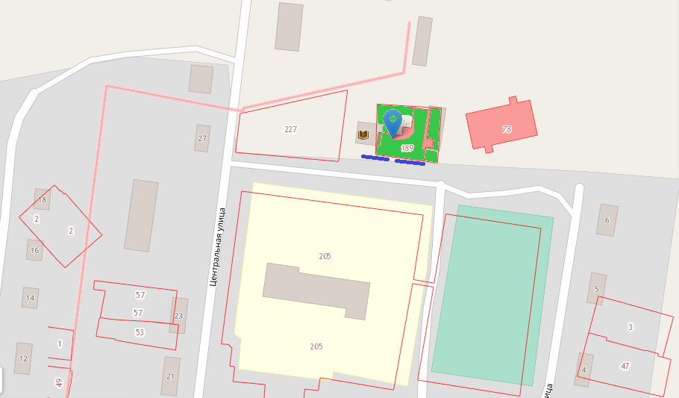

80.Нежилое помещение ФАП с.Дубовка
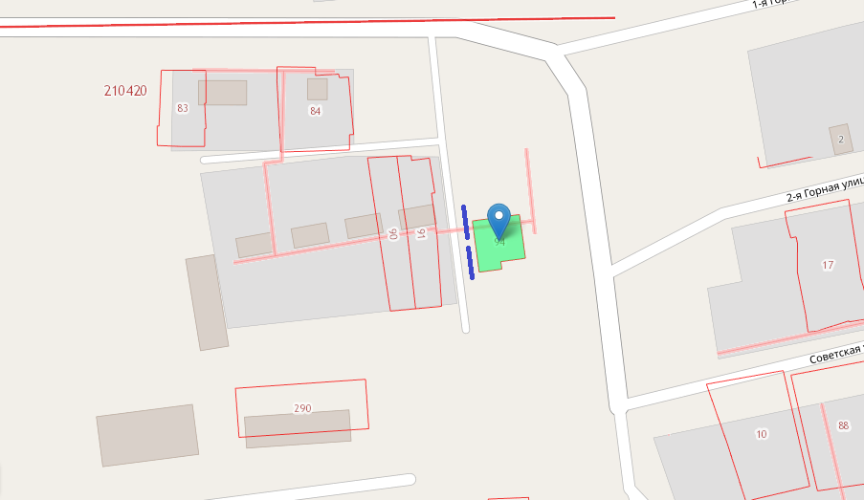

81.нежилое помещение ФАП с.Меловое
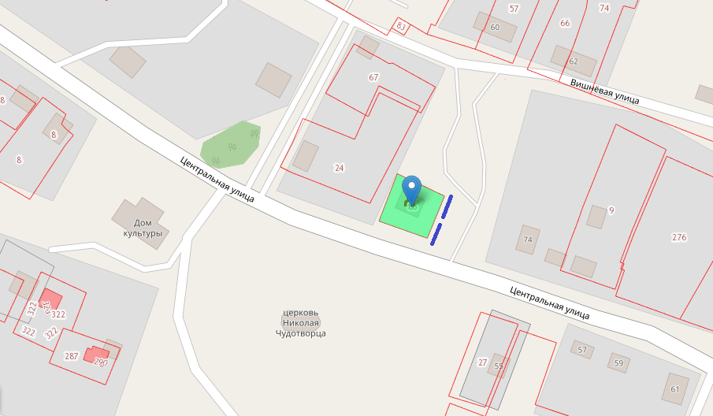

82.Нежилое помещение ФАП с.Старая Топовка
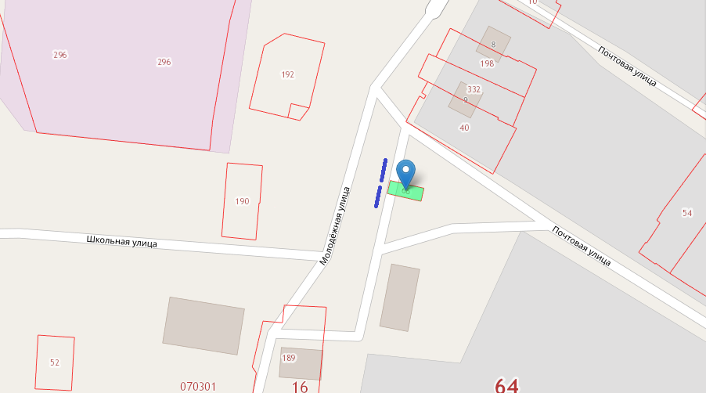

83.Нежилое помещение ФАП с.Гусево
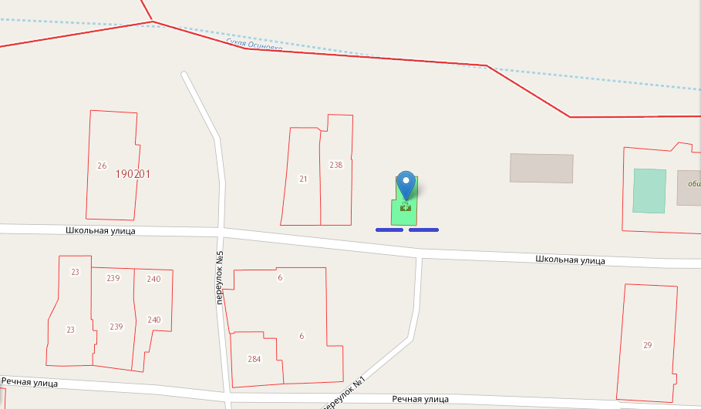

84.Нежилое помещение ФАП с.Ревино
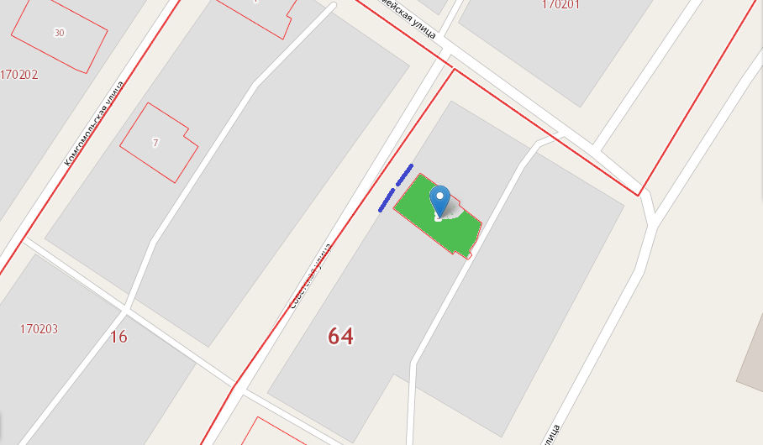

85.Нежилое помещение ФАП с.Усть-Золиха
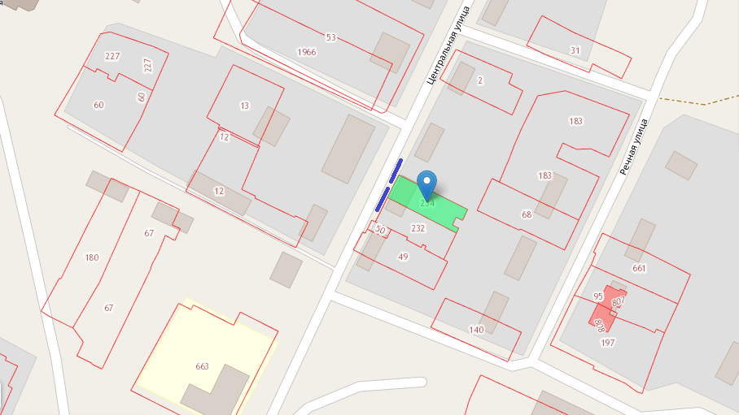

86.Нежилое помещение ФАП с.Рогаткино
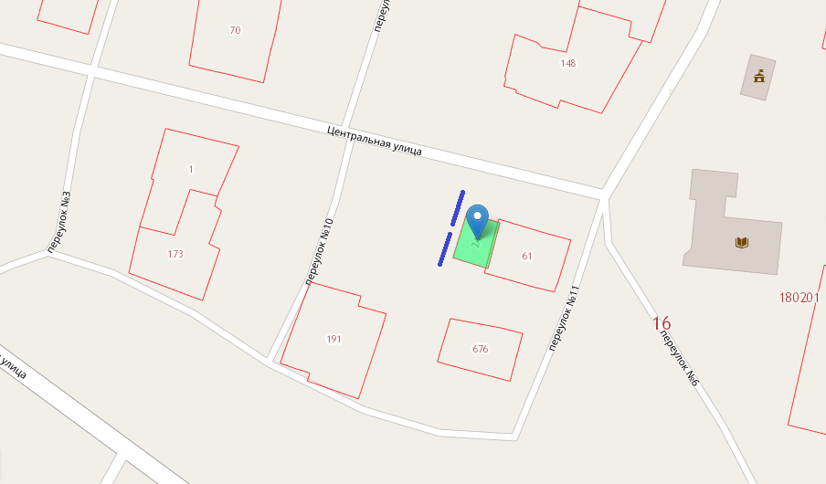

87.Нежилое помещение ФАП с.Бобровка
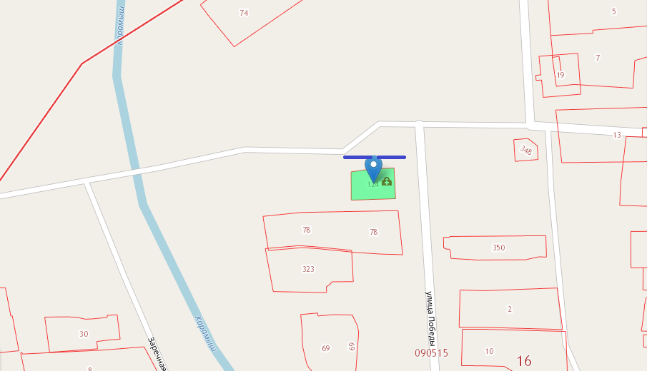

88.Часть нежилого двухэтажного здания ФАП с.Каменка
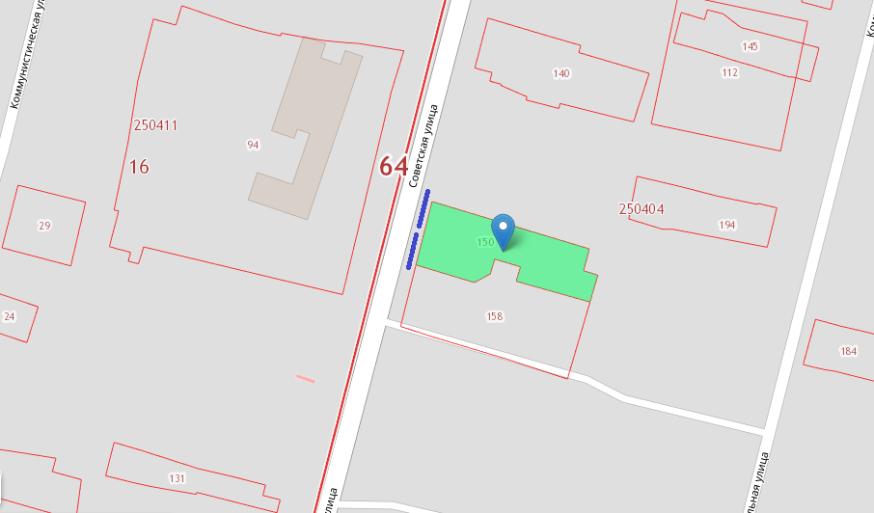

89.Нежилое здание ФАП пос.Каменский
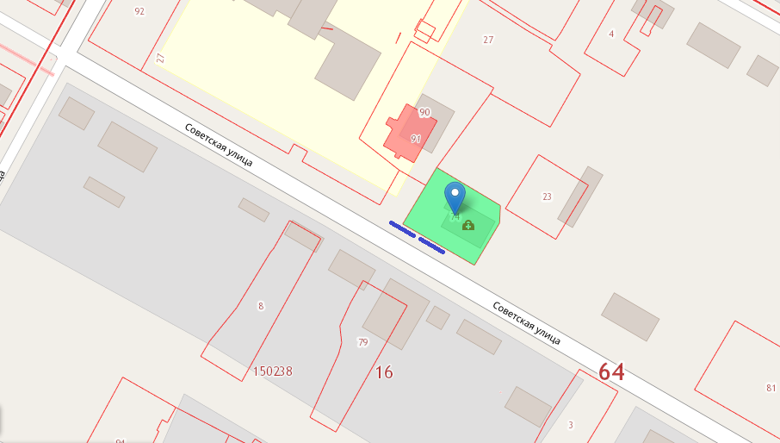

90.Нежилое здание ФАП с.Старая Топовка
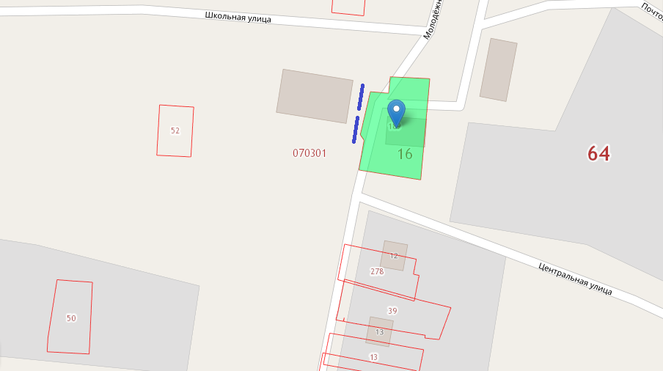

91.Нежилое здание ФАП с.Луганское
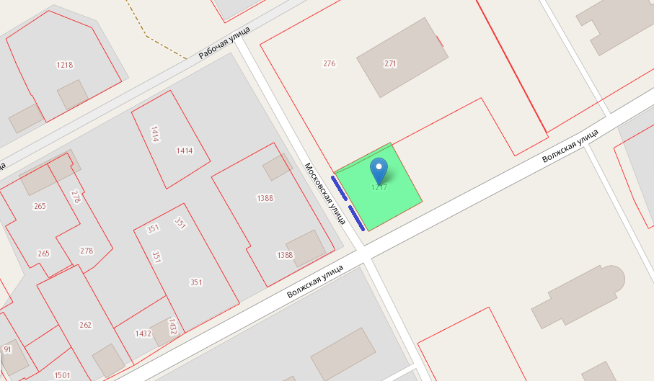

92.Нежилое помещение ВОП с.Первомайское
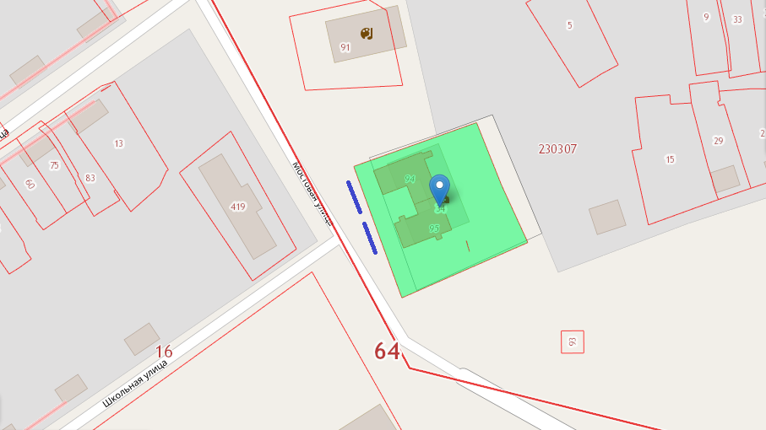

93.Нежилое здание ФАП с.Первомайское

94.ООО»Торговый Дом Красноармейский» универсальный розничный рынок
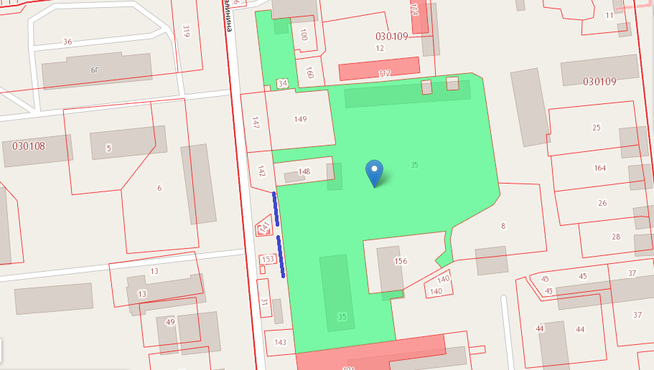

95.Военный комиссариат города Красноармейска и Красноармейского района
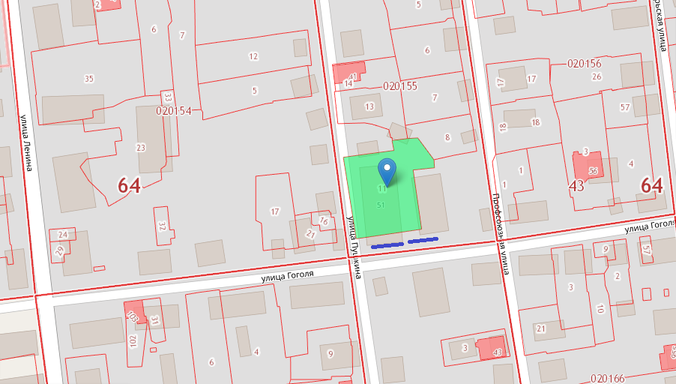

96.Площадка в сквере (торговля алкогольной продукцией на площадке не допускается в течении периода времени проведения публичного мероприятия)
